PROPOSAL DAN LAPORAN HASIL PELAKSANAAN
PROYEK REKAYASA GEODESI-GEOMATIKA
"Sistem Rekomendasi Destinasi dan Rute Wisata Kapanewon Girimulyo, Kalibawang, dan Samigaluh Berbasis WebGIS"
Diusulkan oleh:
Mirdha Dhea Permata | 23/512640/TK/56337
Maulida Fi Nurrin | 23/518483/TK/57087
Muhammad Frisky Makarim | 23/518553/TK/57108
Anindya R Putri Alindita | 23/521017/TK/57460
Kharisma Alawiyah | 23/522504/TK/57685

Dosen Pembimbing:
Dr. Dedi Atunggal S.P., S.T., M.Sc.
NIP. 197912142005011003
PROGRAM STUDI SARJANA TEKNIK GEODESI
DEPARTEMEN TEKNIK GEODESI
FAKULTAS TEKNIK
UNIVERSITAS GADJAH MADA
YOGYAKARTA
2026

LEMBAR PENGESAHAN
PROYEK REKAYASA GEODESI-GEOMATIKA
"Sistem Rekomendasi Destinasi dan Rute Wisata Kapanewon Girimulyo, Kalibawang, dan Samigaluh Berbasis WebGIS"
Diajukan oleh:
Mirdha Dhea Permata | 23/512640/TK/56337
Maulida Fi Nurrin | 23/518483/TK/57087
Muhammad Frisky Makarim | 23/518553/TK/57108
Anindya R Putri Alindita | 23/521017/TK/57460
Kharisma Alawiyah | 23/522504/TK/57685

Menyetujui,
Ketua Program Studi  Sarjana Teknik Geodesi  Ir. Heri Sutanta, S.T., M.Sc., Ph.D.  NIP. 197605232002121002 | Dosen Pembimbing  Dr. Dedi Atunggal S.P., S.T., M.Sc.  NIP. 197912142005011003

RINGKASAN
Proyek ini membangun purwarupa WebGIS rekomendasi destinasi dan rute wisata untuk Kapanewon Girimulyo, Kalibawang, dan Samigaluh, Kabupaten Kulon Progo. Basis data awal berisi 88 entri potensi wisata hasil ekstraksi Google Maps dan kurasi tim. Data tersebut dibersihkan, di-overlay dengan batas wilayah Rupabumi Indonesia (RBI) 1:25.000, dan digabungkan dari 5 pasangan duplikat, sehingga menghasilkan 83 destinasi. Dari jumlah itu, 70 destinasi berada dalam cakupan tiga kapanewon (Samigaluh 29, Kalibawang 22, Girimulyo 19) dan terbagi ke dalam lima kategori wisata.
Rekomendasi disusun dengan kombinasi AHP–SAW berdasarkan empat kriteria: waktu tempuh dan biaya kunjungan (cost), serta rating dan popularitas (benefit). Bobot awal AHP (waktu 27,0%, biaya 14,4%, rating 42,5%, popularitas 16,1%) memiliki CR = 0,0170 (konsisten) dan dapat disesuaikan oleh pengguna. Waktu dan jarak tempuh dihitung pada jaringan jalan OpenStreetMap melalui OSRM. Analisis menunjukkan jarak jalan rata-rata 1,74 kali jarak garis lurus, sehingga perhitungan berbasis jaringan jalan memang diperlukan di wilayah perbukitan Menoreh. Rute kunjungan disusun dengan heuristik nearest neighbour dari sepuluh destinasi teratas dengan memperhatikan batas waktu dan anggaran. Saat dibuka, WebGIS terlebih dahulu menanyakan lima hal kepada pengguna (lokasi awal, jenis wisata, waktu, anggaran, dan rating minimum), lalu langsung menyajikan rekomendasi dan rute sesuai jawaban tersebut. Navigasi rute juga dijalankan di dalam WebGIS: petunjuk belok-demi-belok berbahasa Indonesia, pelacakan GPS, dan penghitungan ulang rute saat pengguna keluar jalur.
Hasil perhitungan sistem identik dengan perhitungan ulang independen (Python/numpy) dan dengan perhitungan berumus Microsoft Excel pada empat skenario uji (selisih maksimum nilai preferensi ≤ 2,2 × 10⁻¹⁶). Seluruh 33 skenario uji black-box dinyatakan sesuai. Uji kegunaan dengan System Usability Scale (SUS) masih akan dilaksanakan bersama responden; instrumennya sudah disiapkan.
Kata kunci: WebGIS, AHP, SAW, rekomendasi wisata, nearest neighbour, OSRM, Kulon Progo.

DAFTAR ISI
LEMBAR PENGESAHAN 2
RINGKASAN 3
DAFTAR ISI 5
DAFTAR GAMBAR 8
DAFTAR TABEL 9
BAB I PENDAHULUAN 10
I.1 Latar Belakang 10
I.2 Rumusan Masalah 11
I.3 Tujuan Kegiatan 12
I.4 Manfaat Kegiatan 12
I.5 Ruang Lingkup Kegiatan 13
BAB II LANDASAN TEORI 14
II.1 Pariwisata dan Kategori Wisata 14
II.2 Sistem Informasi Geografis (SIG) 14
II.3 Multi-Criteria Decision Making (MCDM) 15
II.4 Analytical Hierarchy Process (AHP) 15
II.5 Simple Additive Weighting (SAW) 15
II.6 Web Geographic Information System (WebGIS) 16
II.7 Analisis Jaringan Jalan dan Routing 16
II.8 Heuristik Nearest Neighbour 16
II.9 Pengujian Sistem 17
BAB III METODOLOGI PELAKSANAAN 18
III.1 Deskripsi Lokasi Kegiatan 18
III.2 Persiapan Pelaksanaan Kegiatan 19
III.2.1 Alat 19
III.2.2 Bahan 20
III.2.3 Pembagian Penanggung Jawab 20
III.3 Tahapan Pelaksanaan 21
Tahap 1 – Studi literatur dan koordinasi 22
Tahap 2 – Pengumpulan data 23
Tahap 3 – Pembersihan dan standardisasi atribut 23
Tahap 4 – Overlay spasial dan penentuan cakupan wilayah 23
Tahap 5 – Penggabungan duplikat 24
Tahap 6 – Klasifikasi dan atribut turunan 24
Tahap 7 – Penyusunan basis data 25
Tahap 8 – Penentuan kriteria penilaian 25
Tahap 9 – Pembobotan AHP 26
Tahap 10 – Perhitungan waktu dan jarak tempuh 26
Tahap 11 – Penyaringan destinasi 27
Tahap 12 – Pemeringkatan SAW 27
Tahap 13 – Penyusunan rute kunjungan (nearest neighbour) 27
Tahap 14 – Pembangunan WebGIS 28
Tahap 15 – Pengujian dan evaluasi 29
III.4 Jadwal Pelaksanaan 30
BAB IV HASIL DAN PEMBAHASAN 31
IV.1 Hasil Inventarisasi dan Basis Data 31
IV.2 Hasil Pembobotan AHP 33
IV.3 Hasil Analisis Jaringan Jalan 34
IV.4 Hasil Pemeringkatan SAW 35
IV.5 Hasil Penyusunan Rute 36
IV.6 Hasil WebGIS 37
IV.6.1 Panduan awal lima pertanyaan 37
IV.6.2 Hasil rekomendasi dan rute 40
IV.6.3 Jelajah, metode, dan data 45
IV.7 Hasil Pengujian 48
IV.7.1 Uji unit dan validasi silang 48
IV.7.2 Black-box testing 49
IV.7.3 System Usability Scale (SUS) 51
IV.8 Keterbatasan dan Rencana Tindak Lanjut 52
BAB V PENUTUP 53
V.1 Kesimpulan 53
V.2 Saran 53
DAFTAR PUSTAKA 55
LAMPIRAN 58
Lampiran A. Kamus Data Tabel Destinasi Wisata 58
Lampiran B. Daftar Destinasi Dalam Cakupan 58
Lampiran C. Kuesioner Perbandingan Berpasangan AHP 61
Lampiran D. Kuesioner System Usability Scale (SUS) 61
Lampiran E. Panduan Menjalankan dan Memperbarui Sistem 62
Lampiran F. Panduan Presentasi dan Antisipasi Pertanyaan 63

DAFTAR GAMBAR
Gambar III.1 Peta lokasi kegiatan dan sebaran destinasi wisata 19
Gambar III.2 Diagram alir tahapan pelaksanaan 22
Gambar III.3 Arsitektur sistem WebGIS 29
Gambar IV.1 Bobot AHP bawaan dan profil bobot alternatif pada sistem 34
Gambar IV.2 Perbandingan jarak jalan OSRM terhadap jarak garis lurus antar-destinasi 34
Gambar IV.3 Panduan langkah 1: menentukan lokasi awal perjalanan 38
Gambar IV.4 Panduan langkah 2: memilih jenis wisata 38
Gambar IV.5 Panduan langkah 3: menentukan waktu yang tersedia 39
Gambar IV.6 Ringkasan jawaban sebelum rekomendasi dihitung 39
Gambar IV.7 Hasil peringkat rekomendasi sesuai jawaban panduan 40
Gambar IV.8 Rute kunjungan hasil nearest neighbour pada jaringan jalan 41
Gambar IV.9 Petunjuk arah belok-demi-belok berbahasa Indonesia 41
Gambar IV.10 Mode navigasi di dalam WebGIS (banner petunjuk dan posisi pengguna) 42
Gambar IV.11 Mode navigasi pada layar ponsel 43
Gambar IV.12 Tabel transparansi perhitungan SAW 44
Gambar IV.13 Formulir kriteria manual dan pengaturan bobot 44
Gambar IV.14 Tab Jelajah: peta interaktif dan daftar destinasi 45
Gambar IV.15 Jendela detail destinasi beserta catatan mutu data 46
Gambar IV.16 Kalkulator AHP pada tab Metode 47
Gambar IV.17 Tab Data & Mutu 47
Gambar IV.18 Panduan awal pada layar ponsel 48

DAFTAR TABEL
Tabel III.1 Luas dan jumlah kalurahan wilayah kajian 18
Tabel III.2 Perangkat keras dan perangkat lunak yang digunakan 19
Tabel III.3 Data yang digunakan 20
Tabel III.4 Pembagian penanggung jawab 20
Tabel III.5 Konversi biaya kunjungan ke skala 1–5 (kriteria C2) 24
Tabel III.6 Asumsi durasi kunjungan per kategori 25
Tabel III.7 Kriteria penilaian SAW 25
Tabel III.8 Aturan penyaringan berdasarkan masukan pengguna 27
Tabel III.9 Struktur berkas proyek 29
Tabel III.10 Jadwal pelaksanaan kegiatan (September 2026 – Mei 2027) 30
Tabel IV.1 Ringkasan kendali mutu data 31
Tabel IV.2 Titik batas (koordinat sedikit di luar poligon RBI) 31
Tabel IV.3 Penggabungan pasangan duplikat 32
Tabel IV.4 Jumlah destinasi dalam cakupan per kategori dan kapanewon 32
Tabel IV.5 Sepuluh destinasi dengan ulasan terbanyak (dalam cakupan) 32
Tabel IV.6 Matriks perbandingan berpasangan dan bobot AHP bawaan 33
Tabel IV.7 Contoh perhitungan SAW tiga peringkat teratas skenario S1 35
Tabel IV.8 Lima peringkat teratas pada empat skenario uji 35
Tabel IV.9 Rute kunjungan hasil nearest neighbour 36
Tabel IV.10 Pertanyaan panduan awal dan pemanfaatannya dalam sistem 37
Tabel IV.11 Hasil validasi silang sistem terhadap perhitungan independen 49
Tabel IV.12 Hasil black-box testing 49
Tabel IV.13 Rekap hasil SUS (diisi setelah pengujian) 52
Tabel L.1 Kamus data destinasi_wisata 58
Tabel L.2 Daftar 70 destinasi wisata dalam cakupan 58
Tabel L.3 Antisipasi pertanyaan penguji 63

BAB I
PENDAHULUAN

I.1 Latar Belakang
Pariwisata merupakan salah satu sektor yang dapat mendukung pengembangan wilayah melalui pemanfaatan potensi alam, budaya, serta aktivitas ekonomi masyarakat. Kabupaten Kulon Progo memiliki keragaman daya tarik wisata yang tersebar pada berbagai wilayah, termasuk wilayah fokus Proyek Rekayasa Geodesi-Geomatika ini, yaitu Kapanewon Girimulyo, Kalibawang, dan Samigaluh. Ketiga wilayah tersebut berkarakter perbukitan dengan beragam objek wisata, mulai dari Wisata Alam, Wisata Alam-Buatan, Religi dan Budaya, Agrowisata, hingga Akomodasi dan Rekreasi. Keberagaman tersebut menunjukkan adanya potensi wisata yang dapat dikembangkan. Namun, perbedaan karakteristik setiap objek wisata memerlukan identifikasi dan penilaian yang mempertimbangkan kondisi masing-masing objek secara lebih menyeluruh.
Dalam kondisi nyata, informasi mengenai objek wisata di tiga kapanewon tersebut perlu dikumpulkan dan disajikan secara jelas agar dapat menggambarkan persebaran serta karakteristik destinasi. Informasi lokasi objek wisata juga belum tentu disertai rekomendasi perjalanan yang mempertimbangkan titik keberangkatan, waktu yang tersedia, dan anggaran wisatawan. Oleh karena itu, diperlukan sistem informasi yang tidak hanya menyajikan persebaran objek wisata secara spasial, tetapi juga membantu pengguna memilih destinasi dan merencanakan perjalanan.
Penilaian potensi wisata tidak cukup didasarkan pada keberadaan atau jenis objek wisata saja, karena keputusan wisatawan dipengaruhi oleh berbagai aspek seperti lokasi dan aksesibilitas, daya tarik, waktu, biaya, fasilitas, dan popularitas. Penelitian pemilihan objek wisata di Kabupaten Kebumen menunjukkan bahwa kriteria jarak, fasilitas, biaya, dan keindahan alam dapat digunakan bersamaan untuk menghasilkan nilai preferensi destinasi (Aji & Saputra, 2019). Pendekatan Sistem Informasi Geografis (SIG) juga dapat memberikan gambaran spasial mengenai persebaran dan potensi objek wisata.
Permasalahan dengan banyak kriteria tersebut dapat dianalisis menggunakan pendekatan Multi-Criteria Decision Making (MCDM). Proyek ini menggunakan kombinasi Analytical Hierarchy Process (AHP) dan Simple Additive Weighting (SAW). AHP digunakan untuk menentukan bobot kepentingan setiap kriteria melalui perbandingan berpasangan, sedangkan SAW digunakan untuk menghitung nilai preferensi setiap alternatif berdasarkan normalisasi dan pembobotan kriteria (Hernawati dkk., 2022). Bobot kriteria dirancang agar dapat disesuaikan dengan preferensi pengguna. Dengan demikian, WebGIS rekomendasi wisata di ketiga kapanewon diharapkan dapat mengintegrasikan informasi spasial, penilaian multikriteria, dan rekomendasi rute untuk membantu wisatawan menentukan destinasi sekaligus mendukung pengelolaan potensi wisata.

I.2 Rumusan Masalah
Berdasarkan latar belakang tersebut, rumusan masalah kegiatan ini adalah sebagai berikut.
- Bagaimana menginventarisasi, memetakan, dan mengklasifikasikan objek wisata di Kapanewon Girimulyo, Kalibawang, dan Samigaluh berdasarkan informasi spasial dan nonspasial yang tersedia?
- Bagaimana menentukan bobot kepentingan kriteria menggunakan AHP melalui perbandingan berpasangan dan pengujian konsistensi?
- Bagaimana menentukan skor dan peringkat objek wisata menggunakan SAW berdasarkan bobot kriteria dan preferensi pengguna?
- Bagaimana menghasilkan rekomendasi destinasi dan rute wisata berdasarkan lokasi awal, jenis destinasi wisata, waktu, anggaran, dan rating destinasi?
- Bagaimana menyajikan basis data objek wisata, hasil pemeringkatan, serta rekomendasi destinasi dan rute dalam bentuk WebGIS yang dapat diakses pengguna?

I.3 Tujuan Kegiatan
- Menginventarisasi dan memetakan potensi objek wisata di Girimulyo, Kalibawang, dan Samigaluh berdasarkan informasi spasial dan nonspasial yang tersedia.
- Melakukan pembobotan kriteria menggunakan AHP sebagai bobot default yang dapat disesuaikan dengan preferensi pengguna dalam sistem.
- Mengidentifikasi dan mengelompokkan objek wisata ke dalam kategori Wisata Alam, Wisata Alam-Buatan, Religi dan Budaya, Agrowisata, serta Akomodasi dan Rekreasi.
- Menghasilkan skor dan peringkat objek wisata berdasarkan preferensi dan kebutuhan pengguna.
- Memberikan rekomendasi destinasi dan rute wisata berupa urutan kunjungan antar-destinasi dengan mempertimbangkan lokasi awal, jenis wisata, total waktu, anggaran, rating destinasi, serta jaringan jalan.

I.4 Manfaat Kegiatan
- Bagi mahasiswa: memperoleh pengalaman menerapkan SIG, MCDM (AHP dan SAW), analisis jaringan jalan, dan pengembangan WebGIS pada permasalahan nyata, termasuk kerja tim dan koordinasi dengan pemangku kepentingan.
- Bagi masyarakat dan wisatawan: memperoleh informasi objek wisata tiga kapanewon dalam satu sistem terintegrasi, rekomendasi destinasi sesuai lokasi awal, kategori, waktu, anggaran, dan rating, serta urutan kunjungan berbasis jaringan jalan, termasuk destinasi yang belum banyak dikenal.
- Bagi pemerintah dan pengelola wisata: memperoleh basis data spasial dan nonspasial objek wisata, gambaran persebaran, klasifikasi, skor, dan peringkat destinasi sebagai bahan evaluasi, pengembangan, dan promosi wisata.
- Bagi departemen: menjaga kerja sama dengan pemerintah kapanewon untuk kegiatan penelitian dan pengabdian, serta menilai kompetensi mahasiswa dalam menerapkan ilmu geodesi-geomatika secara nyata.

I.5 Ruang Lingkup Kegiatan
- Lokasi kegiatan: Kapanewon Girimulyo, Kalibawang, dan Samigaluh, Kabupaten Kulon Progo, Daerah Istimewa Yogyakarta (15 kalurahan).
- Objek kegiatan: potensi objek wisata dalam lima kategori, dengan data spasial berupa koordinat dan data nonspasial berupa kategori, deskripsi, harga tiket, paket wisata, jam dan hari operasional, rating, serta jumlah ulasan.
- Ruang lingkup analisis: inventarisasi dan verifikasi data, klasifikasi kategori, penyusunan basis data, pembobotan kriteria dengan AHP, pemeringkatan dengan SAW, perhitungan waktu dan jarak tempuh pada jaringan jalan melalui OSRM, serta penyusunan rute kunjungan dengan heuristik nearest neighbour. Kriteria akhir ditetapkan berdasarkan ketersediaan data, yaitu waktu tempuh dan biaya (cost) serta rating dan popularitas (benefit).
- Batasan kegiatan: data destinasi bersumber dari data sekunder dan masih memerlukan verifikasi lapangan; kriteria fasilitas belum digunakan karena datanya belum tersedia; hasil pemeringkatan merupakan nilai preferensi relatif terhadap kriteria dan bobot, bukan penilaian mutlak atas kualitas destinasi.
- Output kegiatan: WebGIS sistem rekomendasi destinasi dan rute wisata, basis data spasial (GeoJSON, GeoPackage, skrip PostgreSQL/PostGIS), dokumen metodologi dan hasil pengujian, serta instrumen kuesioner AHP dan SUS.

BAB II
LANDASAN TEORI

II.1 Pariwisata dan Kategori Wisata
Secara etimologis, istilah pariwisata berasal dari bahasa Sansekerta, yaitu pari yang bermakna banyak atau berkeliling dan wisata yang bermakna pergi atau bepergian (Yoeti, 1996). Undang-Undang Nomor 10 Tahun 2009 tentang Kepariwisataan sebagaimana telah diubah dengan Undang-Undang Nomor 18 Tahun 2025 mendefinisikan wisata sebagai kegiatan perjalanan seseorang atau sekelompok orang ke tempat tertentu di luar lingkungan asalnya dalam jangka waktu sementara. Pariwisata adalah berbagai macam kegiatan wisata yang didukung sarana, prasarana, fasilitas, dan layanan (Republik Indonesia, 2025).
Daya tarik wisata didefinisikan sebagai segala sesuatu yang memiliki keunikan, keindahan, dan nilai berupa keanekaragaman kekayaan alam, budaya, dan hasil buatan manusia yang menjadi sasaran kunjungan wisatawan (Republik Indonesia, 2025). Pengkategorian diperlukan untuk menyederhanakan keragaman karakteristik daya tarik wisata. Pada proyek ini digunakan lima kategori: Wisata Alam (gunung, bukit, air terjun, sungai), Wisata Alam-Buatan (unsur alam yang dikembangkan dengan unsur buatan, seperti embung), Religi dan Budaya (warisan budaya, sejarah, tradisi, dan aktivitas keagamaan), Agrowisata (aktivitas dan sumber daya pertanian, seperti kebun teh), serta Akomodasi dan Rekreasi (tempat menginap atau pelayanan wisata yang bersifat rekreatif, seperti glamping dan resort).

II.2 Sistem Informasi Geografis (SIG)
SIG merupakan sistem untuk mengelola informasi yang terkait dengan lokasi di permukaan bumi, sehingga data spasial dapat diintegrasikan dengan data atribut. Dalam bidang pariwisata, SIG dapat digunakan untuk mengelola informasi lokasi dan karakteristik objek wisata serta mendukung pengambilan keputusan berdasarkan berbagai kriteria (Barrera-Narváez dkk., 2020). SIG juga dapat dikombinasikan dengan MCDM sehingga informasi spasial dianalisis bersama kriteria dan bobot yang telah ditentukan (Villacreses dkk., 2022).

II.3 Multi-Criteria Decision Making (MCDM)
MCDM adalah pendekatan untuk mengevaluasi sejumlah alternatif berdasarkan beberapa kriteria secara simultan, terutama ketika kriteria memiliki satuan dan tingkat kepentingan yang berbeda. Metode MCDM antara lain AHP, SAW, TOPSIS, dan VIKOR (Azhar dkk., 2021). Proyek ini memakai kombinasi AHP–SAW: AHP untuk bobot kriteria dan SAW untuk nilai preferensi serta peringkat alternatif (Aji & Saputra, 2019; Hernawati dkk., 2022). Pilihan ini didasarkan pada kebutuhan memisahkan pembobotan dan pemeringkatan, serta tahapan perhitungan yang transparan dan mudah divalidasi secara manual.

II.4 Analytical Hierarchy Process (AHP)
AHP menggunakan struktur hierarki dan perbandingan berpasangan untuk menentukan kepentingan relatif antarkriteria (Saaty, 2008). Hasil perbandingan disusun dalam matriks resiprokal A = [aij] dengan aji = 1/aij. Vektor prioritas (bobot) diperoleh dari eigenvector utama matriks tersebut. Konsistensi penilaian diuji dengan Consistency Index (CI) dan Consistency Ratio (CR):
$CI=\frac{λ_{maks}-n}{n-1}$ (II.1)
$CR=\frac{CI}{RI}$ (II.2)
dengan λmaks adalah nilai eigen maksimum, n adalah jumlah kriteria, dan RI adalah Random Index (untuk n = 4, RI = 0,90). Penilaian dinyatakan konsisten apabila CR ≤ 0,10. Jika responden lebih dari satu, matriks individual digabung dengan rata-rata geometris elemen-per-elemen agar sifat resiprokal tetap terjaga (Aczél & Saaty, 1983).

II.5 Simple Additive Weighting (SAW)
SAW menentukan nilai preferensi alternatif melalui normalisasi dan penjumlahan terbobot. Matriks keputusan X = [xij] dinormalisasi menurut sifat kriteria. Kriteria benefit mengutamakan nilai besar, sedangkan kriteria cost mengutamakan nilai kecil:
$r_{ij}=\frac{x_{ij}}{\max_{i}(x_{ij})} (benefit)$ (II.3a)
$r_{ij}=\frac{\min_{i}(x_{ij})}{x_{ij}} (cost)$ (II.3b)
$V_{i}=\sum_{j=1}^{n}{w_{j}r_{ij}}$ (II.4)
dengan Vi adalah nilai preferensi alternatif ke-i dan wj adalah bobot kriteria ke-j (Σwj = 1). Alternatif dengan Vi terbesar menempati peringkat teratas (Hernawati dkk., 2022).

II.6 Web Geographic Information System (WebGIS)
WebGIS adalah aplikasi SIG yang terdistribusi melalui jaringan komputer untuk menyebarluaskan informasi geografis secara visual di web tanpa perangkat lunak SIG khusus di sisi pengguna (Ashari dkk., 2015). Arsitektur WebGIS modern memisahkan lapisan data, logika, dan antarmuka (Kshetri dkk., 2021). Pada sisi antarmuka, pustaka ringan seperti Leaflet.js menyediakan fungsi pemetaan dasar yang dapat dikembangkan dengan plugin (Sulastri dkk., 2025).

II.7 Analisis Jaringan Jalan dan Routing
Dalam analisis jaringan, jalan direpresentasikan sebagai ruas (edges) dan simpul (nodes) yang saling terhubung. Rute optimal ditentukan dengan meminimalkan biaya tertentu, misalnya jarak atau waktu tempuh (Longley dkk., 2015). Proyek ini memakai Open Source Routing Machine (OSRM), mesin routing berbasis data OpenStreetMap yang menggunakan contraction hierarchies sehingga mampu menghitung rute dan matriks waktu tempuh dengan cepat (Luxen & Vetter, 2011).

II.8 Heuristik Nearest Neighbour
Penyusunan urutan kunjungan beberapa destinasi merupakan varian Traveling Salesman Problem (TSP) yang bersifat NP-hard. Heuristik nearest neighbour menyusun rute dengan selalu memilih destinasi terdekat yang belum dikunjungi dari posisi saat ini. Heuristik ini sederhana dan cepat (kompleksitas O(n²)), tetapi tidak menjamin rute optimal (Rosenkrantz dkk., 1977). Untuk rute wisata harian dengan jumlah pemberhentian kecil, heuristik ini memadai sebagai rekomendasi awal.

II.9 Pengujian Sistem
Black-box testing menguji fungsi sistem berdasarkan kesesuaian antara masukan dan keluaran tanpa melihat struktur kode (Kapoh dkk., 2021). System Usability Scale (SUS) adalah kuesioner 10 butir berskala Likert 1–5 untuk mengukur persepsi kegunaan sistem (Brooke, 1996). Skor SUS dihitung dengan mengurangkan 1 dari skor butir ganjil, mengurangkan skor butir genap dari 5, lalu mengalikan jumlahnya dengan 2,5 sehingga diperoleh nilai 0–100. Skor di atas 68 umumnya dianggap di atas rata-rata (Bangor dkk., 2009; Yusuf & Astuti, 2020).

BAB III
METODOLOGI PELAKSANAAN

III.1 Deskripsi Lokasi Kegiatan
Kegiatan dilaksanakan di Kapanewon Girimulyo, Kalibawang, dan Samigaluh, kawasan perbukitan Menoreh di bagian utara Kabupaten Kulon Progo. Luas setiap kapanewon dihitung dari poligon RBI 1:25.000 pada proyeksi UTM zona 49S dan dibandingkan dengan data pemerintah kapanewon pada Tabel III.1. Selisih kecil (kurang dari 5%) wajar karena perbedaan sumber dan skala batas administrasi.
Tabel III.1 Luas dan jumlah kalurahan wilayah kajian
Kapanewon | Luas RBI (km²) | Luas resmi (km²) | Kalurahan | Destinasi dalam cakupan
Girimulyo | 55,28 | 54,91 | 4 | 19
Kalibawang | 51,22 | 52,96 | 4 | 22
Samigaluh | 66,28 | 69,29 | 7 | 29
Jumlah | 172,78 | 177,16 | 15 | 70
Persebaran destinasi pada ketiga kapanewon ditunjukkan pada Gambar III.1. Destinasi cenderung mengelompok di perbukitan barat laut Samigaluh (kawasan Nglinggo–Pagerharjo), di Jatimulyo, Girimulyo (kawasan Kembang Soka–Sungai Mudal), dan di Banjaroya–Banjarasri, Kalibawang.
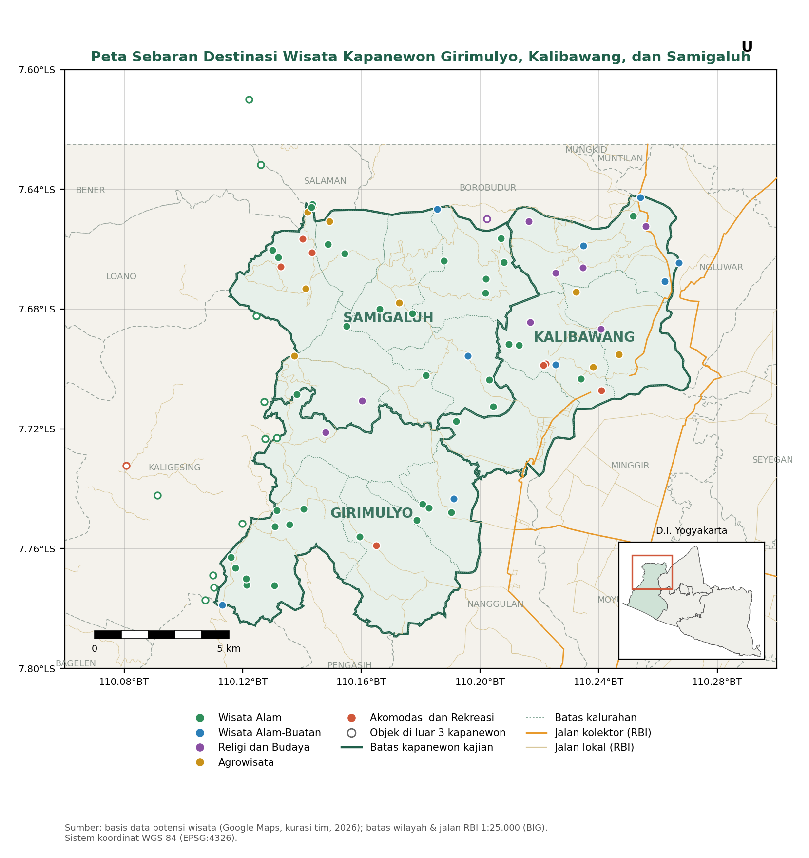
Gambar III.1 Peta lokasi kegiatan dan sebaran destinasi wisata

III.2 Persiapan Pelaksanaan Kegiatan

III.2.1 Alat
Tabel III.2 Perangkat keras dan perangkat lunak yang digunakan
Alat | Versi | Fungsi
Laptop (Windows 11) | – | Pengolahan data dan pengembangan sistem
QGIS (beserta Python, GDAL/OGR, Shapely, PyProj) | 3.44 | Membaca File Geodatabase RBI, overlay, proyeksi, ekspor GeoPackage
Python + openpyxl, NumPy, Matplotlib | 3.12 | Pipeline data, validasi silang, pembuatan peta dan grafik
Node.js | 24 | Uji unit (node:test), server lokal, penyusunan dokumen
Leaflet.js | 1.9.4 | Pustaka peta web
OSRM (layanan publik project-osrm.org) | API v1 | Matriks waktu/jarak tempuh dan geometri rute di jaringan jalan OSM
Nominatim (OpenStreetMap) | API | Pencarian lokasi awal berdasarkan nama tempat
PostgreSQL + PostGIS (opsional) | 15 / 3 | Basis data spasial (skrip skema dan data disediakan)
Microsoft Excel dan Word | 365 | Validasi perhitungan manual dan penyusunan laporan
Visual Studio Code, GitHub, Vercel | – | Penyuntingan kode, kontrol versi, dan deployment

III.2.2 Bahan
Tabel III.3 Data yang digunakan
Data | Sumber | Format | Kegunaan
Basis data potensi wisata (88 entri, 18 atribut) | Ekstraksi Google Maps + kurasi tim (Data Pak Dedi) | XLSX | Lokasi, kategori, deskripsi, harga, jam operasional, rating, ulasan
Catatan basis data awal potensi wisata | Tim PKM / dosen pembimbing | DOCX/PDF | Dugaan duplikat dan titik yang perlu diverifikasi
RBI 1:25.000 Kab. Kulon Progo (2022/2023) | Badan Informasi Geospasial | File Geodatabase | Batas kecamatan/kalurahan dan jaringan jalan
Batas kabupaten DIY | Data Pak Dedi (SHP_DIY) | GeoPackage | Peta indeks/inset
Jaringan jalan OpenStreetMap | OSRM (OSM) | API | Waktu dan jarak tempuh, geometri rute

III.2.3 Pembagian Penanggung Jawab
Tabel III.4 Pembagian penanggung jawab
No | Kegiatan | Rincian kegiatan | Penanggung jawab
1 | Manajemen proyek & analisis kriteria (AHP) | Proposal dan laporan pendahuluan; kuesioner perbandingan berpasangan; pengolahan AHP dan uji CR; pengujian fungsi WebGIS | Mirdha Dhea Permata
2 | Pengumpulan & pengolahan data spasial | Batas wilayah, peta dasar, dan jaringan jalan; overlay di QGIS; waktu dan jarak tempuh; peta lokasi dan diagram alir | Maulida Fi Nurrin
3 | Perangkingan (SAW) & basis data | Basis data spasial dan nonspasial; normalisasi dan pembobotan SAW; analisis skor dan peringkat; laporan antara | Muhammad Frisky Makarim
4 | Inventarisasi, klasifikasi & administrasi | Verifikasi data nonspasial; klasifikasi 5 kategori; validasi lapangan; administrasi dan koordinasi | Anindya R Putri Alindita
5 | Pengembangan WebGIS & laporan akhir | Antarmuka dan kode WebGIS; integrasi basis data, filter, dan SAW; visualisasi rute; laporan akhir | Kharisma Alawiyah

III.3 Tahapan Pelaksanaan
Tahapan pelaksanaan terbagi menjadi dua alur yang saling terhubung: (A) penyiapan data dan bobot, serta (B) rekomendasi, rute, dan pembangunan sistem (Gambar III.2). Setiap tahap dijelaskan beserta proses, keluaran, dan berkas kerjanya agar dapat ditelusuri ulang.
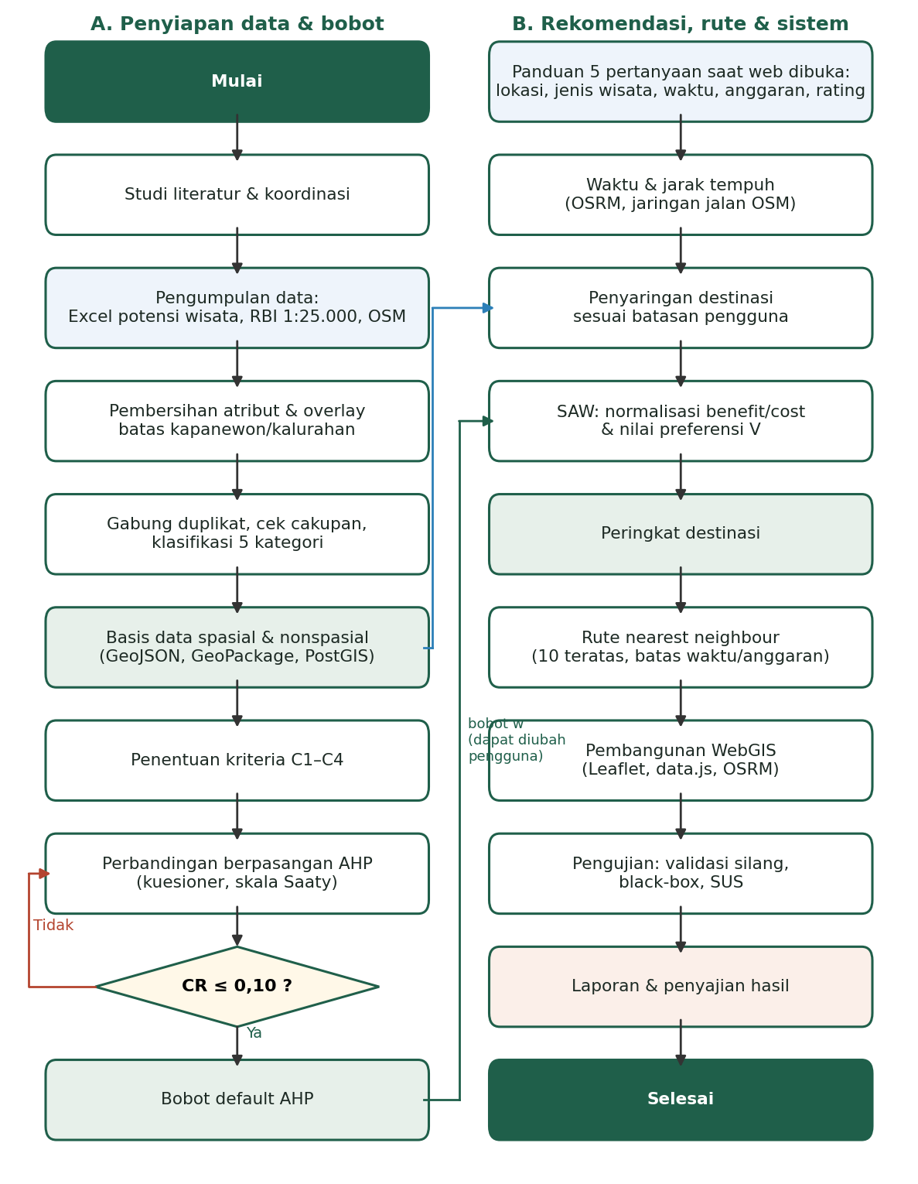
Gambar III.2 Diagram alir tahapan pelaksanaan

Tahap 1 – Studi literatur dan koordinasi
Studi literatur mencakup pariwisata, SIG, MCDM (AHP dan SAW), analisis jaringan jalan, dan WebGIS. Koordinasi dilakukan dengan dosen pembimbing untuk menyepakati cakupan wilayah, sumber data, kategori wisata, dan lima pertanyaan masukan pengguna (lokasi, jenis wisata, waktu, anggaran, rating). Hasil koordinasi dicatat dalam notulensi 21 September 2026.

Tahap 2 – Pengumpulan data
Data dikumpulkan sesuai Tabel III.3. Basis data potensi wisata memuat 88 entri dengan atribut nama, kecamatan, desa, koordinat, jenis Google, kategori, deskripsi, rating, jumlah ulasan, harga masuk, harga paket, kisaran harga makan, serta jam dan hari operasional. Data RBI dibaca langsung dari File Geodatabase (lapisan ADMINISTRASI_AR_KECAMATAN, ADMINISTRASI_AR_DESAKEL, JALAN_LN_25K).

Tahap 3 – Pembersihan dan standardisasi atribut
- Karakter rusak (�) akibat penyalinan tanda pisah diganti dengan "–"; spasi ganda dirapikan.
- Teks harga diubah menjadi angka, misalnya "Rp5.000 - Rp15.000" menjadi (5.000; 15.000), "Rp0" menjadi gratis, dan "Rp.35.000" menjadi 35.000.
- Ejaan kecamatan diseragamkan ("Grimulyo" menjadi "Girimulyo").
- Deskripsi yang terpotong di tengah kalimat dipangkas ke kalimat utuh terakhir.
- Biaya kunjungan ditetapkan sebagai nilai tengah rentang harga tiket. Khusus objek menginap (glamping, cabin, resort), dipakai batas bawah harga paket menginap.

Tahap 4 – Overlay spasial dan penentuan cakupan wilayah
Setiap titik di-overlay dengan poligon kecamatan dan kalurahan RBI untuk mengisi 15 entri yang kolom kecamatan/desanya kosong dan untuk memeriksa konsistensi entri yang sudah terisi. Hasilnya, 69 entri sesuai, sedangkan 4 entri tercatat tim di Samigaluh/Kalibawang tetapi jatuh sedikit di luar poligon RBI. Karena itu ditetapkan aturan cakupan berikut:
- Titik di dalam poligon salah satu dari tiga kapanewon dinyatakan dalam cakupan.
- Titik di luar poligon, tetapi tercatat tim di kapanewon target dan berjarak ≤ 150 m dari batas, dinyatakan dalam cakupan (titik batas). Kapanewon dan kalurahan mengikuti catatan tim. Selisih ini wajar karena ketelitian batas skala 1:25.000 (sekitar 12,5 m pada peta untuk 0,5 mm) serta batas yang mengikuti sungai atau punggungan bukit.
- Titik selain itu dinyatakan di luar cakupan. Data tetap disimpan dan dapat ditampilkan, tetapi tidak diikutkan dalam rekomendasi kecuali pengguna memintanya.

Tahap 5 – Penggabungan duplikat
Lima pasangan yang dicurigai duplikat pada catatan basis data awal diperiksa jaraknya (56–132 m) lalu digabung. Rating gabungan dihitung sebagai rata-rata tertimbang jumlah ulasan, jumlah ulasan dijumlahkan, dan atribut kosong diisi dari entri pasangannya. Penggabungan ini bersifat asumsi kerja dan perlu dikonfirmasi saat ground check. Pasangan berdekatan lainnya, misalnya Kebun Teh Nglinggo dan Puncak 9 Bukit Ngisis (47 m), dipertahankan sebagai objek berbeda dalam satu kawasan.

Tahap 6 – Klasifikasi dan atribut turunan
Kategori mengikuti klasifikasi lima kelas dari tim. Dua atribut turunan dibentuk untuk kebutuhan analisis, yaitu skala biaya dan durasi kunjungan (Tabel III.5 dan Tabel III.6).
Tabel III.5 Konversi biaya kunjungan ke skala 1–5 (kriteria C2)
Biaya per orang | Skala | Nilai ternormalisasi r = 1/skala
Gratis (Rp0) | 1 | 1,000
≤ Rp5.000 | 2 | 0,500
Rp5.001 – Rp15.000 | 3 | 0,333
Rp15.001 – Rp50.000 | 4 | 0,250
> Rp50.000 (termasuk paket menginap) | 5 | 0,200
Konversi ke skala diperlukan karena banyak destinasi bertiket Rp0. Rumus cost min/x (II.3b) tidak terdefinisi untuk x = 0, dan nilai rupiah mentah sangat timpang antara tiket Rp3.000 dan paket menginap Rp500.000. Skala ordinal ini lazim digunakan pada penerapan SAW.
Tabel III.6 Asumsi durasi kunjungan per kategori
Kategori | Durasi di lokasi (jam)
Wisata Alam (air terjun, sungai, goa) | 1,5
Wisata Alam – puncak, bukit, gardu pandang, tebing | 1,0
Wisata Alam-Buatan | 1,0
Religi dan Budaya | 0,75
Agrowisata | 1,0
Akomodasi dan Rekreasi (di luar menginap) | 1,5
[Catatan tim] Durasi kunjungan masih asumsi tim. Sebaiknya divalidasi melalui survei lapangan atau wawancara pengelola, lalu nilainya diperbarui pada pipeline/build_data.py (DURASI_KATEGORI).

Tahap 7 – Penyusunan basis data
Seluruh proses tahap 3–6 diotomatiskan dalam skrip pipeline/build_data.py agar dapat diulang setiap kali data diperbarui. Keluarannya berupa (a) GeoJSON untuk web, (b) data.js yang dibaca langsung oleh halaman web, (c) GeoPackage berisi lapisan wisata, kapanewon, kalurahan, dan jalan untuk QGIS, (d) CSV bersih, serta (e) skrip SQL PostgreSQL/PostGIS. Skrip SQL terdiri atas tabel kategori_wisata, destinasi_wisata (geometri titik EPSG:4326 dengan indeks GIST), kriteria (bobot default), dan matriks_jalan (waktu/jarak antar-destinasi). Kamus data disajikan pada Lampiran A.

Tahap 8 – Penentuan kriteria penilaian
Dari kriteria tentatif pada proposal, kriteria fasilitas belum dapat digunakan karena atributnya belum tersedia di basis data. Empat kriteria akhir disajikan pada Tabel III.7.
Tabel III.7 Kriteria penilaian SAW
Kode | Kriteria | Sifat | Nilai | Sumber | Bobot AHP
C1 | Waktu tempuh | cost | menit | Routing jaringan jalan (OSRM) | 0,2701
C2 | Biaya kunjungan | cost | skala 1-5 | Basis data potensi wisata (harga tiket / paket menginap) | 0,1438
C3 | Rating | benefit | skala 1-5 | Google Maps | 0,4249
C4 | Popularitas (jumlah ulasan) | benefit | ln(1+ulasan) | Google Maps | 0,1613
Jumlah ulasan ditransformasi menjadi ln(1 + ulasan) karena distribusinya sangat menjulur. Mediannya 158 ulasan, tetapi maksimumnya 10.360 (Ekowisata Sungai Mudal), dengan skewness 4,67. Tanpa transformasi, hampir semua destinasi mendapat r ≈ 0 pada kriteria ini. Setelah transformasi, skewness turun menjadi 0,17. Destinasi yang belum memiliki rating diberi nilai 0 pada C3 dan C4, dan otomatis keluar bila pengguna menetapkan rating minimum.

Tahap 9 – Pembobotan AHP
- Menyusun kuesioner perbandingan berpasangan untuk 6 pasangan kriteria (Lampiran C) dengan skala Saaty 1–9.
- Menyebarkan kuesioner kepada responden (wisatawan, pengelola, dan pakar), lalu merekap jawaban pada Instrumen_Kuesioner_AHP_SUS.xlsx.
- Menggabungkan jawaban dengan rata-rata geometris dan membentuk matriks resiprokal 4 × 4.
- Menghitung bobot (eigenvector), λmaks, CI, dan CR. Jika CR > 0,10, penilaian ditinjau ulang.
- Menetapkan bobot yang konsisten sebagai bobot default sistem. Pengguna tetap dapat menggeser bobot melalui antarmuka, dan bobot dinormalisasi otomatis agar Σw = 1.

Tahap 10 – Perhitungan waktu dan jarak tempuh
Waktu dan jarak tempuh dari lokasi awal pengguna ke seluruh destinasi dihitung dengan satu permintaan ke layanan Table OSRM (profil mobil) pada jaringan jalan OpenStreetMap. Waktu dan jarak antar-destinasi (matriks 83 × 83) dihitung sekali pada tahap pipeline dan disimpan di basis data, sehingga penyusunan rute tidak bergantung pada koneksi. Jika layanan routing tidak dapat dijangkau, sistem beralih ke estimasi cadangan, yaitu jarak garis lurus × 1,74 dengan kecepatan 43,4 km/jam. Kedua nilai ini dikalibrasi dari matriks OSRM (subbab IV.3), dan hasil yang memakai estimasi diberi tanda.

Tahap 11 – Penyaringan destinasi
Tabel III.8 Aturan penyaringan berdasarkan masukan pengguna
Masukan | Aturan | Pilihan "tidak dibatasi"
Cakupan | Hanya destinasi dalam 3 kapanewon (bawaan) | Opsi "sertakan objek di luar 3 kapanewon"
Jenis wisata | Kategori = pilihan pengguna | "Bebas / semua"
Rating minimum | rating ≥ 3,0 / 3,5 / 4,0 / 4,5; tanpa rating dikeluarkan | "Tidak dibatasi"
Anggaran | biaya kunjungan ≤ anggaran | Centang "Tidak dibatasi"
Waktu tersedia | waktu tempuh dari titik awal + durasi kunjungan (+ waktu kembali bila dipilih) ≤ waktu tersedia | Centang "Tidak dibatasi"

Tahap 12 – Pemeringkatan SAW
Alternatif yang lolos penyaringan membentuk matriks keputusan X (m × 4). Nilai minimum dan maksimum normalisasi diambil dari alternatif yang lolos, sehingga skor bersifat relatif terhadap konteks pencarian. Nilai V dihitung dengan Persamaan II.4 menggunakan bobot AHP atau bobot pengguna. Jika V sama, urutan ditentukan oleh jumlah ulasan. Seluruh nilai X, R, dan V dapat dilihat pengguna melalui tombol "Lihat perhitungan SAW".

Tahap 13 – Penyusunan rute kunjungan (nearest neighbour)
- Ambil 10 destinasi berperingkat tertinggi sebagai kandidat (destinasi prioritas).
- Mulai dari lokasi awal; tetapkan waktu terpakai = 0 dan biaya terpakai = 0.
- Urutkan kandidat tersisa berdasarkan waktu tempuh dari posisi saat ini (jaringan jalan).
- Pilih kandidat terdekat yang masih memenuhi: waktu terpakai + waktu tempuh + durasi kunjungan (+ waktu kembali bila dipilih) ≤ waktu tersedia, dan biaya terpakai + biaya ≤ anggaran.
- Tambahkan kandidat tersebut ke rute, perbarui posisi, waktu, dan biaya, lalu ulangi langkah 3–4 hingga tidak ada kandidat layak atau jumlah pemberhentian maksimum tercapai (bawaan 4, dapat diubah 2–8).
- Ambil geometri rute beserta petunjuk belok-demi-belok (steps) dari layanan Route OSRM untuk ditampilkan di peta.
- Terjemahkan setiap manuver OSRM (depart, turn, fork, roundabout, arrive, dan seterusnya) ke kalimat petunjuk berbahasa Indonesia, misalnya "Belok kiri ke Jalan Raya Samigaluh Dekso".
- Navigasi di dalam WebGIS: posisi GPS pengguna (watchPosition) diproyeksikan ke garis rute untuk menentukan langkah berikutnya, jarak ke manuver, dan sisa jarak. Jika posisi menyimpang lebih dari 60 m pada tiga pembacaan berturut-turut, rute dihitung ulang dari posisi pengguna ke pemberhentian yang tersisa. Untuk demo di dalam ruangan tersedia mode simulasi yang menggerakkan posisi di sepanjang rute.

Tahap 14 – Pembangunan WebGIS
WebGIS dibangun sebagai aplikasi statis tiga lapis (Gambar III.3). Pilihan ini membuat sistem dapat dibuka langsung dari berkas lokal maupun di-deploy gratis ke Vercel atau GitHub Pages tanpa server basis data. Logika perhitungan dipisahkan dalam js/rekom.js (tanpa dependensi) sehingga dapat diuji otomatis di luar peramban. Basis data PostGIS tetap disediakan bila sistem kelak dikembangkan dengan API sisi server. Alur interaksi dirancang berbasis pertanyaan. Saat halaman dibuka, panduan lima pertanyaan (sesuai notulensi rapat) tampil terlebih dahulu. Jawaban diterapkan ke kriteria penyaringan, kemudian penyaringan, SAW, dan penyusunan rute dijalankan otomatis.
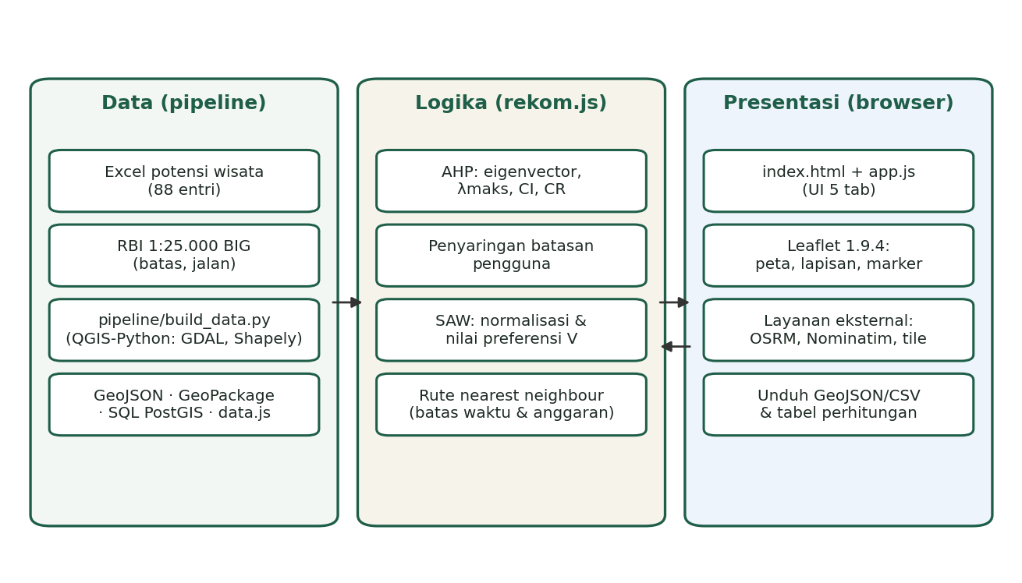
Gambar III.3 Arsitektur sistem WebGIS
Tabel III.9 Struktur berkas proyek
Berkas/folder | Isi
index.html, css/style.css | Halaman dan gaya antarmuka (responsif desktop dan ponsel)
js/rekom.js | Inti perhitungan: AHP, penyaringan, SAW, rute nearest neighbour
js/app.js | Antarmuka: peta Leaflet, filter, formulir rekomendasi, OSRM, kalkulator AHP, tab data
data/ | data.js, qa.js, GeoJSON destinasi/kapanewon/kalurahan/jalan, matriks OSRM, config
db/ | GeoPackage, CSV bersih, skema dan data SQL PostGIS
pipeline/ | build_data.py (data), make_figures.py (gambar), make_excel.py (Excel), make_report.js (laporan)
tests/ | Uji unit, ekspor skenario, validasi silang Python, uji black-box antarmuka
docs/ | Laporan, workbook validasi, instrumen kuesioner, hasil uji, gambar

Tahap 15 – Pengujian dan evaluasi
- Uji unit inti perhitungan (13 kasus, termasuk contoh buku Saaty dan contoh hitung tangan SAW).
- Validasi silang empat skenario: keluaran sistem dibandingkan dengan perhitungan ulang independen menggunakan Python/NumPy.
- Validasi manual dengan rumus Microsoft Excel (Validasi_AHP_SAW.xlsx).
- Black-box testing 23 skenario antarmuka yang dijalankan otomatis di peramban.
- System Usability Scale (SUS) dengan responden calon pengguna (instrumen pada Lampiran D).

III.4 Jadwal Pelaksanaan
Tabel III.10 Jadwal pelaksanaan kegiatan (September 2026 – Mei 2027)
No | Kegiatan | Sep | Okt | Nov | Des | Jan | Feb | Mar | Apr | Mei
1 | Studi literatur & koordinasi | ✓
2 | Survei lapangan & inventarisasi | ✓ | ✓
3 | Klasifikasi & penyusunan basis data |  | ✓
4 | Penentuan kriteria & pembobotan AHP |  |  | ✓
5 | Perhitungan SAW & penyusunan rute |  |  | ✓ | ✓
6 | Pengembangan WebGIS |  |  |  | ✓ | ✓
7 | Pengujian & evaluasi sistem |  |  |  |  |  | ✓
8 | Penyusunan laporan |  |  | ✓ | ✓ | ✓ | ✓ | ✓
9 | Penyampaian hasil |  |  |  |  |  |  |  | ✓ | ✓
[Catatan tim] Purwarupa pipeline data, AHP–SAW, rute, dan WebGIS telah selesai lebih awal (Oktober 2026). Bulan-bulan berikutnya digunakan untuk ground check, kuesioner AHP, uji SUS, dan penyempurnaan sesuai masukan pembimbing.

BAB IV
HASIL DAN PEMBAHASAN

IV.1 Hasil Inventarisasi dan Basis Data
Ringkasan kendali mutu data ditunjukkan pada Tabel IV.1. Proses ini mengubah 88 entri mentah menjadi 83 destinasi yang bersih, 70 di antaranya berada dalam cakupan kajian.
Tabel IV.1 Ringkasan kendali mutu data
Pemeriksaan | Hasil
Entri awal basis data | 88
Kecamatan/desa kosong yang diisi lewat overlay | 15
Kecamatan Excel sesuai dengan overlay RBI | 69 dari 73
Pasangan duplikat yang digabung | 5
Destinasi setelah penggabungan | 83
Dalam cakupan 3 kapanewon (termasuk titik batas) | 70 (4 titik batas)
Di luar cakupan (Purworejo, Magelang, Kokap) | 13
Belum memiliki rating/ulasan | 3 (Sawah Nglorok, Gunung kukusan, Gunung pakel)
Harga diestimasi median kategori | 10 (seluruhnya di luar cakupan)
Titik > 300 m dari jaringan jalan OSRM | Puncak Kuda Sembrani-Desa Wisata Banjarasri (320 m)
Empat titik batas pada Tabel IV.2 perlu diperhatikan saat verifikasi. Kebun Teh Nglinggo, Puncak 9 Bukit Ngisis, dan Isis Hill dikenal berada di Pagerharjo, Samigaluh, tetapi koordinatnya jatuh 31–112 m di sisi Kapanewon Salaman (Magelang) menurut RBI. Ancol Bridge berada tepat di Sungai Progo yang menjadi batas Kalibawang–Ngluwar.
Tabel IV.2 Titik batas (koordinat sedikit di luar poligon RBI)
Destinasi | Catatan tim | Overlay RBI | Jarak ke batas
Kebun Teh Nglinggo | Samigaluh | Salaman | 68 m
PUNCAK 9 BUKIT NGISIS | Samigaluh | Salaman | 31 m
Isis Hill | Samigaluh | Salaman | 112 m
Ancol Bridge - Bligo (Ancol Kalibawang) | Kalibawang | Ngluwar | 9 m
Tabel IV.3 Penggabungan pasangan duplikat
Nama hasil gabungan | No. data awal | Jarak | Rating (lama → baru) | Ulasan (lama → baru)
Air Terjun Kembang Soka | 48 + 49 | 56 m | 4,7 & 4,6 → 4,70 | 1.393 + 31 → 1.424
Waduk Mini Embung Banjaroya (Embung Tonogoro) | 77 + 84 | 58 m | 4,3 & 4,5 → 4,32 | 1.614 + 169 → 1.783
Ekowisata Sungai Mudal | 46 + 47 | 120 m | 4,7 & 4,8 → 4,71 | 9.835 + 525 → 10.360
Gua Maria Watu Blencong (Dusun Boro Suci) | 83 + 24 | 127 m | 4,7 & 4,6 → 4,67 | 132 + 58 → 190
Ancol Bridge - Bligo (Ancol Kalibawang) | 75 + 87 | 132 m | 4,5 & 4,2 → 4,40 | 1.248 + 619 → 1.867
Komposisi destinasi dalam cakupan per kategori dan kapanewon ditunjukkan pada Tabel IV.4. Wisata Alam mendominasi (37 dari 70), sesuai karakter perbukitan Menoreh. Samigaluh memiliki destinasi terbanyak, terutama Wisata Alam dan Agrowisata, sedangkan Kalibawang menonjol pada Religi dan Budaya (antara lain Gua Maria Sendangsono dan Gereja Promasan).
Tabel IV.4 Jumlah destinasi dalam cakupan per kategori dan kapanewon
Kategori | Girimulyo | Kalibawang | Samigaluh | Jumlah
Wisata Alam | 15 | 5 | 17 | 37
Wisata Alam-Buatan | 2 | 5 | 2 | 9
Religi dan Budaya | 1 | 6 | 1 | 8
Agrowisata | 0 | 3 | 6 | 9
Akomodasi dan Rekreasi | 1 | 3 | 3 | 7
Jumlah | 19 | 22 | 29 | 70
Popularitas eksisting berdasarkan jumlah ulasan Google Maps ditunjukkan pada Tabel IV.5. Jumlah ulasan bukan data kunjungan resmi, tetapi dapat dipakai untuk memprioritaskan urutan ground check.
Tabel IV.5 Sepuluh destinasi dengan ulasan terbanyak (dalam cakupan)
No | Destinasi | Kapanewon | Kategori | Rating | Ulasan
1 | Ekowisata Sungai Mudal | Girimulyo | Wisata Alam | 4,7 | 10.360
2 | Kebun Teh Nglinggo | Samigaluh | Agrowisata | 4,5 | 4.362
3 | Gua Maria Sendangsono | Kalibawang | Religi dan Budaya | 4,8 | 4.179
4 | Kedung Pedut Waterfall | Girimulyo | Wisata Alam | 4,5 | 3.998
5 | dolaNdeso Boro | Kalibawang | Akomodasi dan Rekreasi | 4,4 | 2.717
6 | Goa Kiskendo | Girimulyo | Wisata Alam | 4,3 | 2.180
7 | Ancol Bridge - Bligo (Ancol Kalibawang) | Kalibawang | Wisata Alam-Buatan | 4,4 | 1.867
8 | Waduk Mini Embung Banjaroya (Embung Tonogoro) | Kalibawang | Wisata Alam-Buatan | 4,3 | 1.783
9 | Air Terjun Kembang Soka | Girimulyo | Wisata Alam | 4,7 | 1.424
10 | Desa Wisata Tinalah (Dewi Tinalah - Wisata Jogja) | Samigaluh | Wisata Alam-Buatan | 4,5 | 1.251

IV.2 Hasil Pembobotan AHP
Matriks perbandingan berpasangan bawaan dan bobot yang dihasilkan ditunjukkan pada Tabel IV.6. Rating dinilai paling penting, diikuti waktu tempuh, sedangkan biaya dan popularitas mendapat bobot lebih kecil.
Tabel IV.6 Matriks perbandingan berpasangan dan bobot AHP bawaan
Kriteria | C1 | C2 | C3 | C4 | Bobot w
C1 Waktu tempuh | 1 | 2 | 1/2 | 2 | 0,2701
C2 Biaya kunjungan | 1/2 | 1 | 1/3 | 1 | 0,1438
C3 Rating | 2 | 3 | 1 | 2 | 0,4249
C4 Popularitas (jumlah ulasan) | 1/2 | 1 | 1/2 | 1 | 0,1613
Hasil perhitungan eigenvector menghasilkan λmaks = 4,0458, CI = 0,0153, RI = 0,90, dan CR = 0,0170 ≤ 0,10, sehingga penilaian dinyatakan konsisten. Perhitungan manual dengan metode normalisasi kolom di Excel menghasilkan bobot yang berselisih kurang dari 0,0025 dengan nilai CR yang sama. Selain bobot AHP, antarmuka menyediakan empat profil bobot alternatif (Gambar IV.1) untuk analisis sensitivitas dan kebutuhan pengguna yang berbeda.
[Catatan tim] Matriks bawaan pada Tabel IV.6 adalah penilaian sementara tim (expert judgement) agar sistem dapat diuji. Setelah kuesioner AHP disebar, ganti nilai pada tabel ini dan pada pipeline/build_data.py (AHP_DEFAULT) dengan rata-rata geometris jawaban responden. Laporkan pula jumlah responden dan CR hasil agregasi. Kalkulator AHP di WebGIS dapat langsung memeriksa CR-nya.
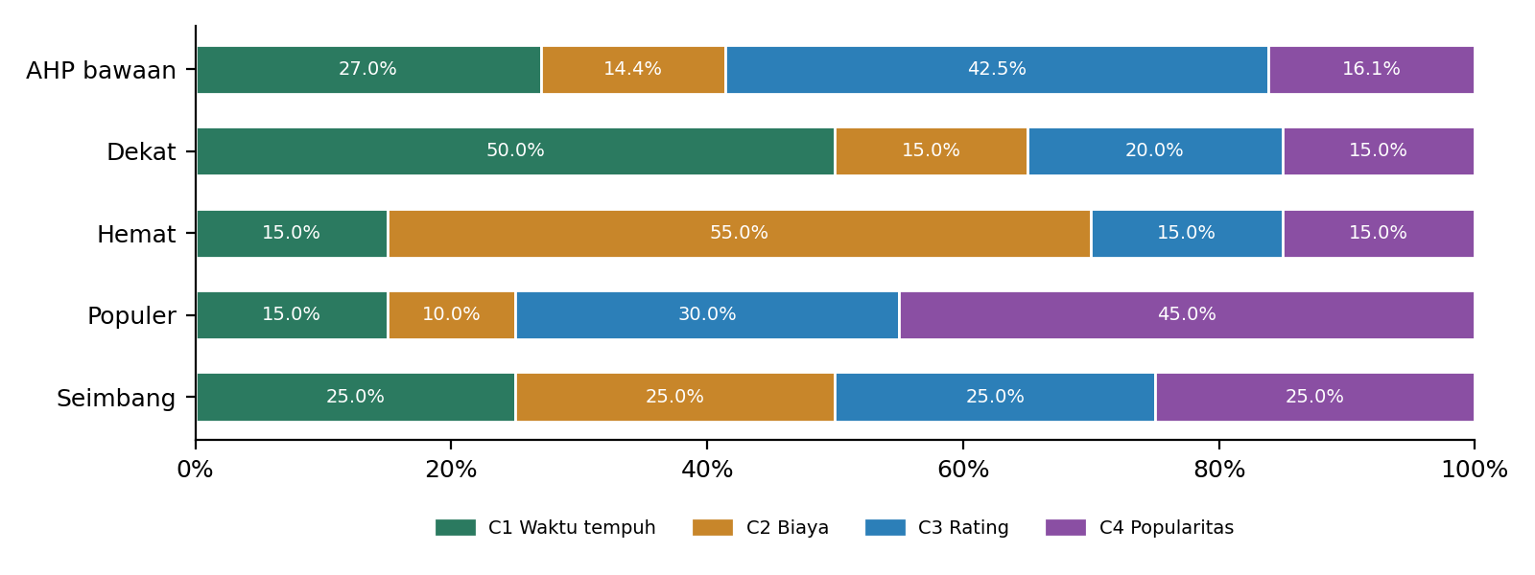
Gambar IV.1 Bobot AHP bawaan dan profil bobot alternatif pada sistem

IV.3 Hasil Analisis Jaringan Jalan
Matriks OSRM 83 × 83 dibandingkan dengan jarak garis lurus untuk 3.277 pasangan destinasi yang berjarak lebih dari 1,5 km (Gambar IV.2). Jarak tempuh di jaringan jalan rata-rata 1,74 kali jarak garis lurus (median 1,68; persentil 10–90: 1,41–2,14), atau lebih panjang 74%. Angka ini jauh lebih besar daripada selisih 13,15% yang dilaporkan untuk skala DIY secara umum (Al Ghifari & Atunggal, 2026), karena jalan di perbukitan Menoreh berkelok dan harus memutar lembah serta Sungai Progo. Temuan ini menguatkan keputusan memakai routing jaringan jalan, bukan jarak Euclidean. Kecepatan rata-rata model OSRM adalah 43,4 km/jam.
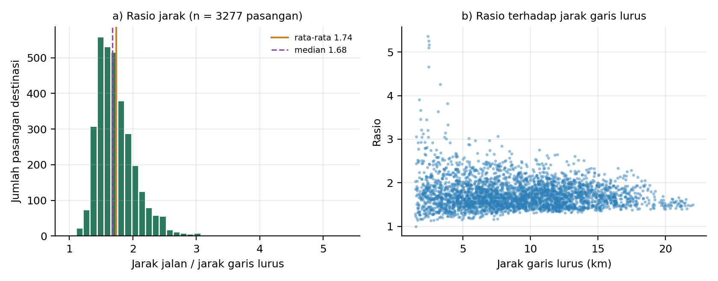
Gambar IV.2 Perbandingan jarak jalan OSRM terhadap jarak garis lurus antar-destinasi
[Catatan tim] Kecepatan model OSRM (sekitar 43 km/jam) kemungkinan optimistis untuk jalan sempit dan menanjak di Menoreh. Disarankan menguji 5–10 ruas secara lapangan (catat waktu tempuh nyata) untuk menilai perlunya faktor koreksi.

IV.4 Hasil Pemeringkatan SAW
Sebagai ilustrasi, skenario S1 memakai titik awal Gua Maria Sendangsono, bobot AHP bawaan, semua kategori, dan tanpa batas waktu atau anggaran. Sebanyak 70 destinasi lolos penyaringan. Tabel IV.7 memperlihatkan perhitungan tiga peringkat teratas. Nilai minimum C1 dan C2 serta nilai maksimum C3 dan C4 diambil dari seluruh 70 alternatif.
Tabel IV.7 Contoh perhitungan SAW tiga peringkat teratas skenario S1
Destinasi | x C1 | x C2 | x C3 | x C4 | r C1 | r C2 | r C3 | r C4 | V
Gua Maria Sendangsono | 1,00 | 1,00 | 4,80 | 8,34 | 1,000 | 1,000 | 0,960 | 0,902 | 0,9672
Our Lady of Lourdes Catholic Church, Promasan | 3,78 | 1,00 | 4,80 | 5,65 | 0,264 | 1,000 | 0,960 | 0,611 | 0,7216
Waduk Mini Embung Banjaroya (Embung Tonogoro) | 4,73 | 1,00 | 4,32 | 7,49 | 0,211 | 1,000 | 0,864 | 0,810 | 0,6985
Sebagai contoh, V Gua Maria Sendangsono = 0,2701×1,000 + 0,1438×1,000 + 0,4249×0,960 + 0,1613×0,902 = 0,9672. Destinasi ini unggul karena dekat dari titik awal, gratis, berating 4,8, dan sangat populer.
Hasil empat skenario dengan titik awal, bobot, dan batasan berbeda ditunjukkan pada Tabel IV.8. Perubahan profil bobot dan lokasi awal mengubah susunan peringkat secara berarti. Profil "dekat" (S2) mengutamakan objek di sekitar Jatimulyo, sedangkan profil "hemat" (S3) mengangkat destinasi gratis berating tinggi. Gua Maria Sendangsono muncul di peringkat atas pada tiga skenario, yang menunjukkan destinasi ini kuat di hampir semua kriteria.
Tabel IV.8 Lima peringkat teratas pada empat skenario uji
Skenario | Titik awal & batasan | Lima teratas (V)
S1 | Gua Maria Sendangsono; Bobot AHP bawaan, semua kategori, tanpa batasan; 70 alternatif | 1. Gua Maria Sendangsono (0,967)  2. Our Lady of Lourdes Catholic Church, Promasan (0,722)  3. Waduk Mini Embung Banjaroya (Embung Tonogoro) (0,699)  4. Agrowisata Kalisentul (0,692)  5. Ancol Bridge - Bligo (Ancol Kalibawang) (0,672)
S2 | Ekowisata Sungai Mudal; Profil "dekat", Wisata Alam, 5 jam, Rp25.000; 37 alternatif | 1. Ekowisata Sungai Mudal (0,863)  2. Air Terjun Kembang Soka (0,703)  3. Bukit Sebantung (Kedung Pedut Jilid II) (0,550)  4. Kedung Pedut Waterfall (0,497)  5. Bendung Khayangan Adventure Park (0,491)
S3 | Kebun Teh Nglinggo; Profil "hemat", rating minimal 4,5; 37 alternatif | 1. Gua Maria Sendangsono (0,834)  2. Gua Maria Lawangsih (0,803)  3. Our Lady of Lourdes Catholic Church, Promasan (0,790)  4. Embung Sidoharjo /Canggal (0,790)  5. Gua Maria Watu Blencong (Dusun Boro Suci) (0,781)
S4 | Desa Wisata Tinalah (Dewi Tinalah - Wisata Jogja); Profil "populer", 6 jam, kembali ke titik awal; 70 alternatif | 1. Gua Maria Sendangsono (0,803)  2. Desa Wisata Tinalah (Dewi Tinalah - Wisata Jogja) (0,801)  3. Ekowisata Sungai Mudal (0,772)  4. Ancol Bridge - Bligo (Ancol Kalibawang) (0,742)  5. Waduk Mini Embung Banjaroya (Embung Tonogoro) (0,731)

IV.5 Hasil Penyusunan Rute
Rute nearest neighbour pada keempat skenario ditunjukkan pada Tabel IV.9. Seluruh rute mematuhi batas waktu, anggaran, dan jumlah pemberhentian. Kepatuhan ini diverifikasi otomatis pada uji unit dan pada validasi silang.
Tabel IV.9 Rute kunjungan hasil nearest neighbour
Skenario | Urutan kunjungan | Total waktu | Biaya tiket
S1 | 1. Gua Maria Sendangsono  2. Agrowisata Kalisentul  3. Our Lady of Lourdes Catholic Church, Promasan  4. Waduk Mini Embung Banjaroya (Embung Tonogoro)  5. Ancol Bridge - Bligo (Ancol Kalibawang) | 4,80 jam | Gratis
S2 | 1. Ekowisata Sungai Mudal  2. Air Terjun Kembang Soka  3. Bukit Sebantung (Kedung Pedut Jilid II) | 4,07 jam | Rp21.000
S3 | 1. Embung Sidoharjo /Canggal  2. Gua Maria Watu Blencong (Dusun Boro Suci)  3. Desa Wisata Banjarasri  4. Gua Maria Sendangsono  5. Our Lady of Lourdes Catholic Church, Promasan | 5,49 jam | Gratis
S4 | 1. Desa Wisata Tinalah (Dewi Tinalah - Wisata Jogja)  2. dolaNdeso Boro  3. Ancol Bridge - Bligo (Ancol Kalibawang)  4. Waduk Mini Embung Banjaroya (Embung Tonogoro) | 5,29 jam | Rp20.000
Kelemahan heuristik nearest neighbour terlihat pada beberapa kasus, misalnya rute yang berbalik arah karena destinasi terdekat berikutnya berada di sisi berlawanan. Untuk 4–6 pemberhentian, perbaikan dapat dilakukan dengan pencarian lokal 2-opt atau layanan Trip OSRM. Kedua opsi ini dicatat sebagai pengembangan lanjutan.

IV.6 Hasil WebGIS
WebGIS diberi nama Jelajah Menoreh. Sistem bekerja berbasis pertanyaan: saat pengguna membuka halaman, sistem terlebih dahulu menampilkan panduan lima pertanyaan. Setelah jawaban dikonfirmasi, aplikasi langsung menghitung rekomendasi dan rute sesuai kriteria tersebut. Setelah itu tersedia lima tab: Rekomendasi & Rute, Jelajah, Metode AHP–SAW, Data & Mutu, dan Tentang. Tampilan menggunakan palet hijau hutan dan aksen emas dengan judul bertipe serif agar tetap menarik namun formal.

IV.6.1 Panduan awal lima pertanyaan
Panduan tampil layar penuh. Panel kiri berisi identitas sistem dan ilustrasi perbukitan Menoreh, sedangkan panel kanan memuat pertanyaan bertahap dengan bilah kemajuan, tombol Kembali/Lanjut, dan tautan "Lewati" bagi pengguna yang hanya ingin menjelajah peta. Rincian pertanyaan dan pilihan jawabannya ditunjukkan pada Tabel IV.10.
Tabel IV.10 Pertanyaan panduan awal dan pemanfaatannya dalam sistem
No | Pertanyaan | Pilihan jawaban | Pemanfaatan
1 | Dari mana Anda akan memulai perjalanan? | Gunakan lokasi saya (GPS); klik peta mini; cari nama tempat; pilihan cepat | Titik asal perhitungan waktu tempuh OSRM (kriteria C1) dan titik awal rute
2 | Jenis wisata apa yang ingin Anda kunjungi? | Bebas/semua atau salah satu dari 5 kategori (kartu berikon) | Penyaringan kategori
3 | Berapa lama waktu yang Anda miliki untuk berwisata termasuk perjalanan? | 2, 4, 6, 8 jam, tidak dibatasi, atau nilai lain | Penyaringan waktu dan batas rute
4 | Berapa anggaran maksimum yang ingin Anda keluarkan? | Gratis, Rp10.000, Rp25.000, Rp50.000, Rp100.000, tidak dibatasi, atau nilai lain | Penyaringan biaya dan batas biaya rute
5 | Berapa rating minimum destinasi wisata yang Anda inginkan? | ★3,0+, ★3,5+, ★4,0+, ★4,5+, tidak dibatasi | Penyaringan rating
Pertanyaan pertama (Gambar IV.3) menyediakan peta mini berisi batas tiga kapanewon dan sebaran destinasi. Tombol "Lanjut" baru aktif setelah titik awal ditentukan.
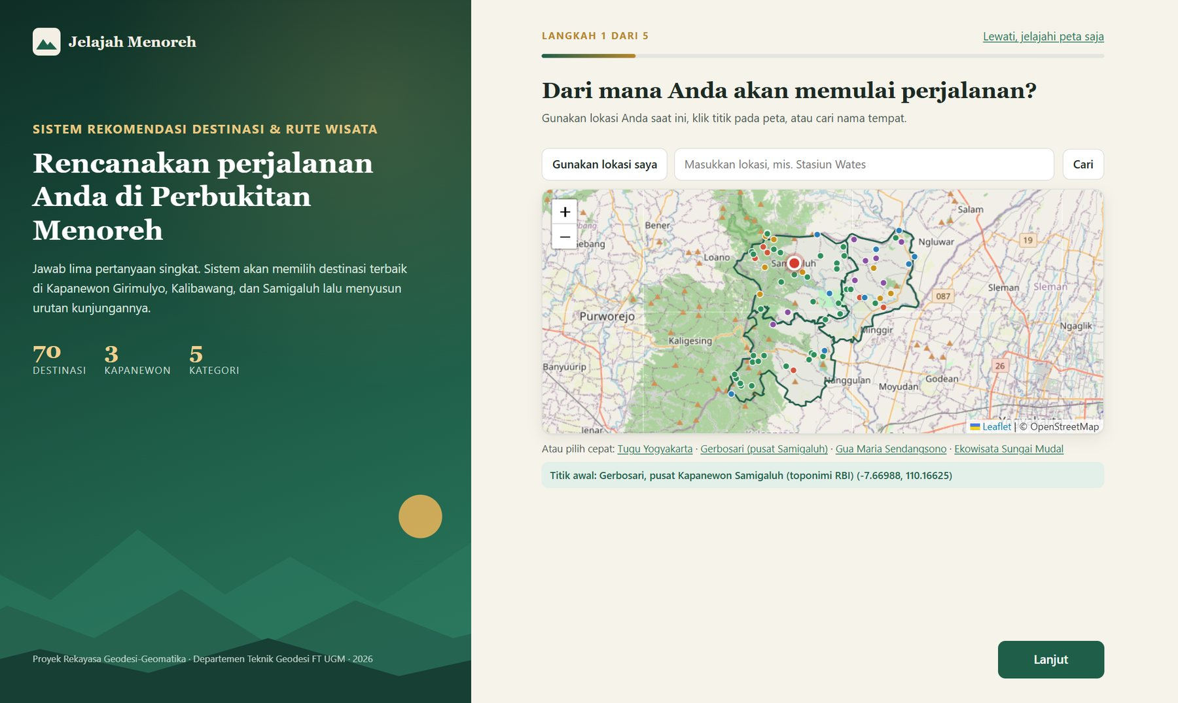
Gambar IV.3 Panduan langkah 1: menentukan lokasi awal perjalanan
Pertanyaan jenis wisata ditampilkan sebagai kartu berikon beserta jumlah destinasi setiap kategori (Gambar IV.4). Pertanyaan waktu, anggaran, dan rating ditampilkan sebagai pilihan cepat yang tetap dapat diisi nilai lain (Gambar IV.5).
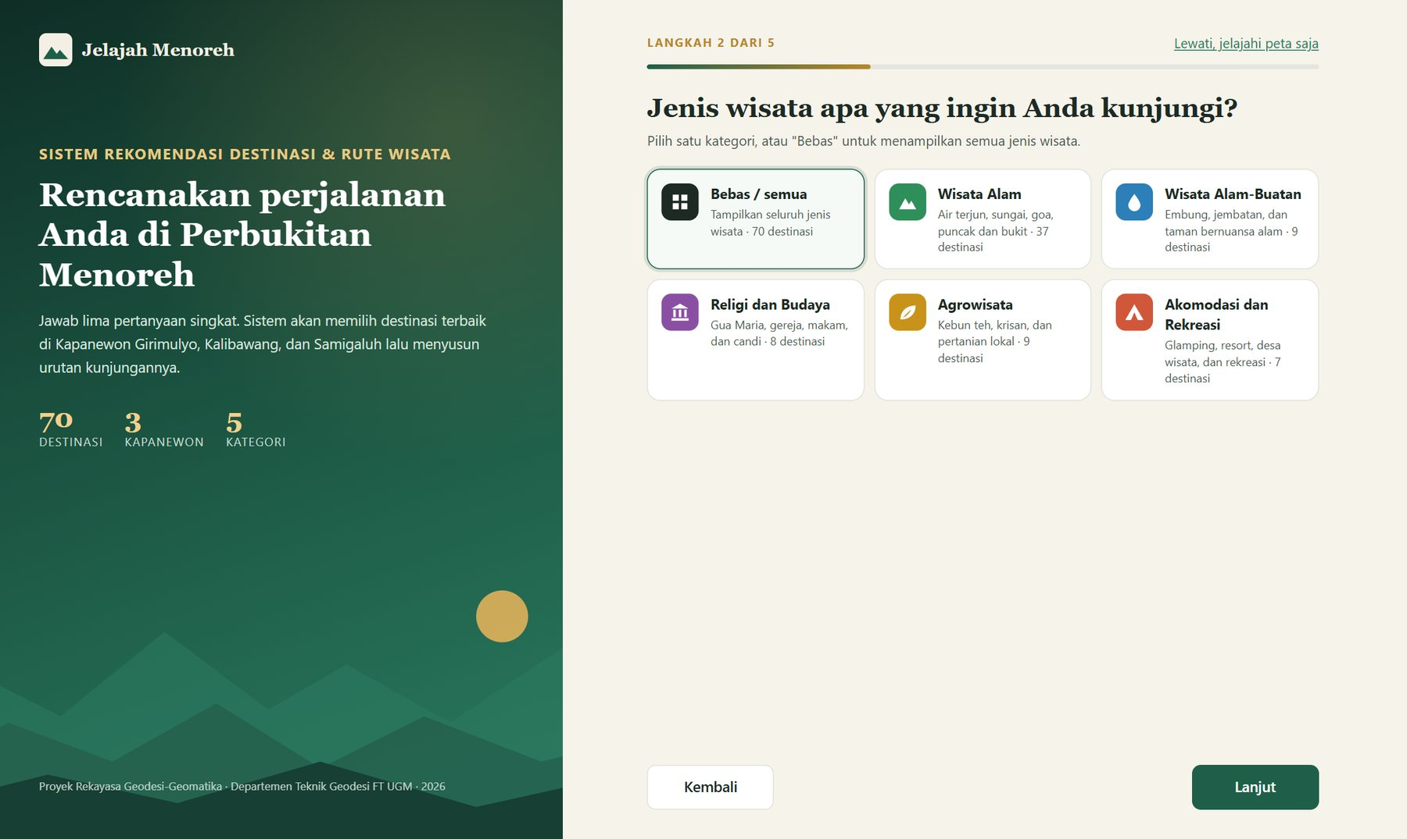
Gambar IV.4 Panduan langkah 2: memilih jenis wisata
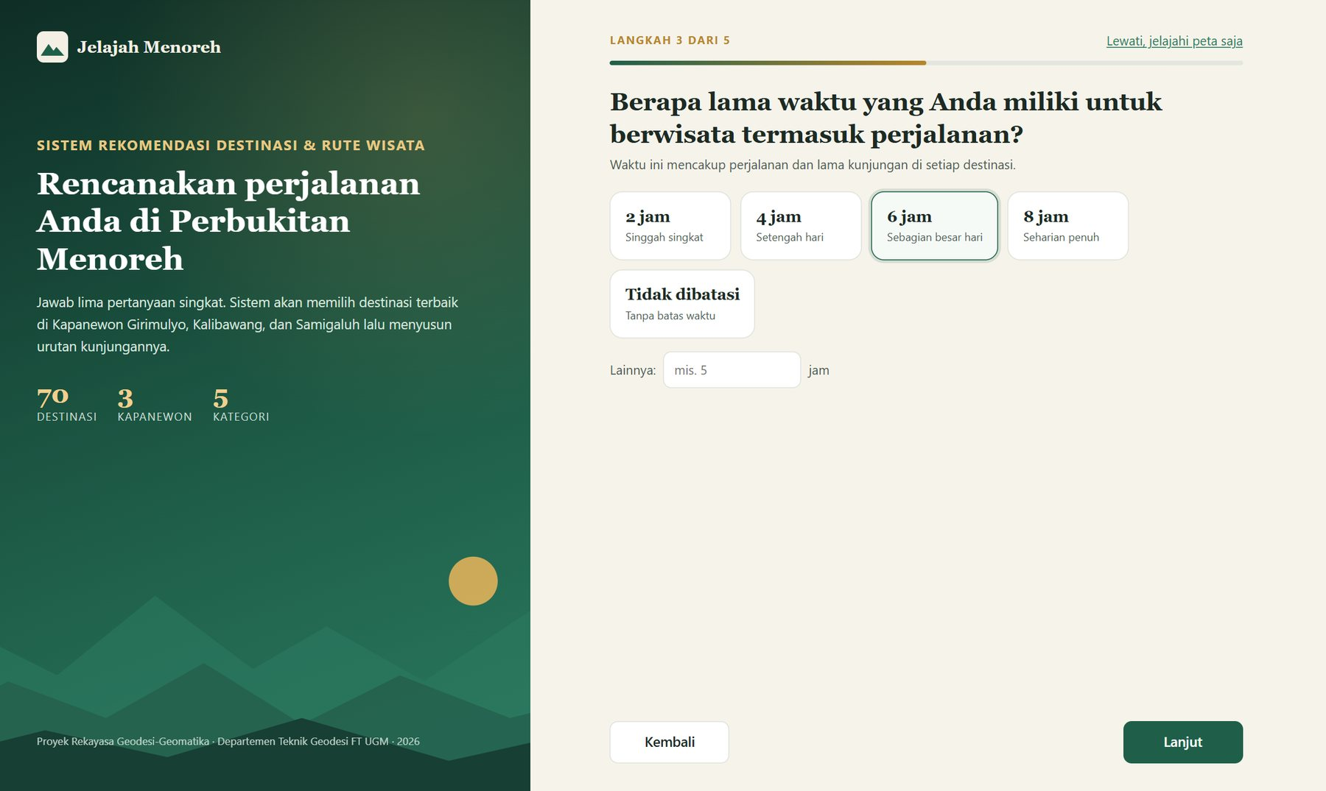
Gambar IV.5 Panduan langkah 3: menentukan waktu yang tersedia
Sebelum perhitungan dijalankan, pengguna melihat ringkasan kelima jawaban dan dapat mengubah salah satunya (Gambar IV.6). Tombol "Tampilkan Rekomendasi" menutup panduan, menerapkan jawaban ke kriteria, lalu menjalankan penyaringan, SAW, dan penyusunan rute secara otomatis.
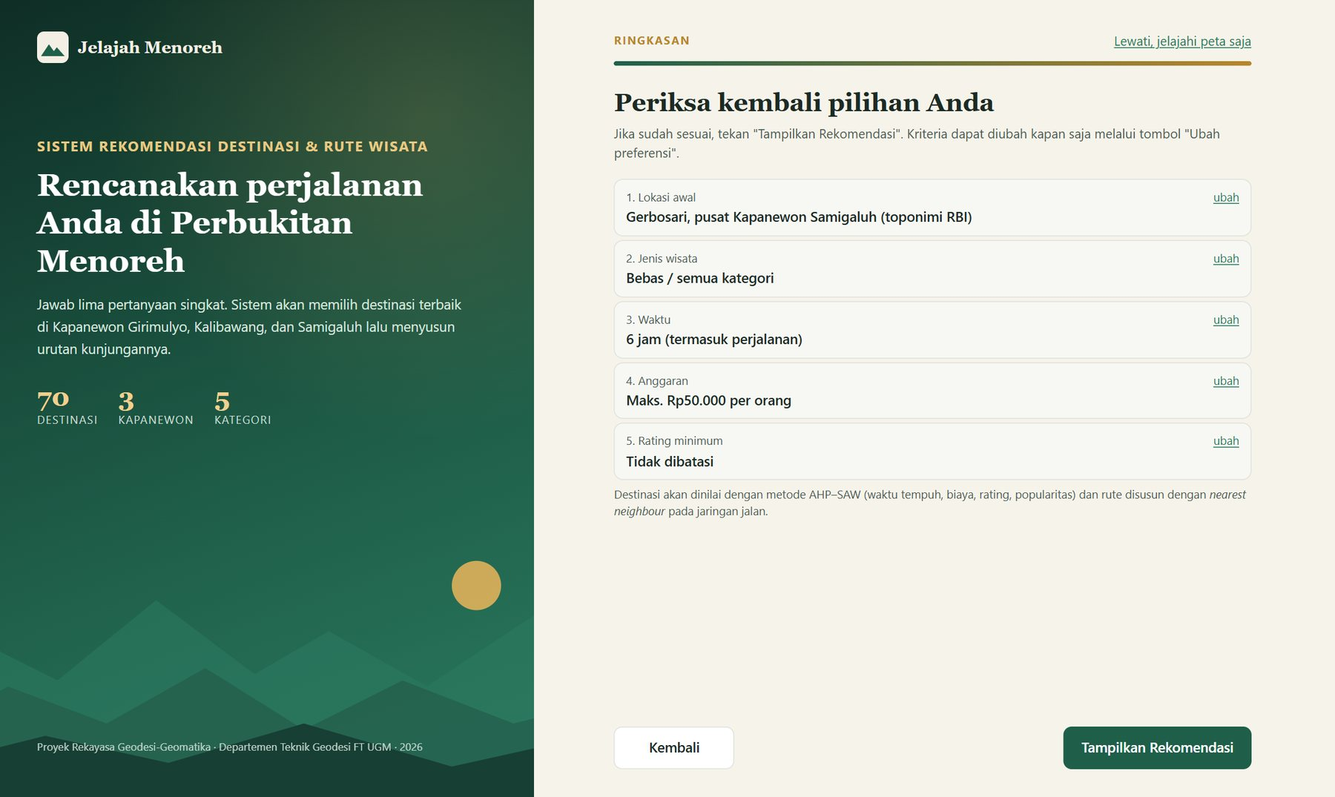
Gambar IV.6 Ringkasan jawaban sebelum rekomendasi dihitung

IV.6.2 Hasil rekomendasi dan rute
Hasil ditampilkan pada tab Rekomendasi & Rute (Gambar IV.7). Bagian atas memuat kartu "Kriteria perjalanan Anda". Di bawahnya terdapat peringkat 10 teratas lengkap dengan nilai V, batang kontribusi setiap kriteria, waktu dan jarak tempuh, biaya, serta rating. Di peta, nomor peringkat ditampilkan dan destinasi yang tidak memenuhi kriteria diredupkan. Tombol "Ubah preferensi" di header membuka kembali panduan.
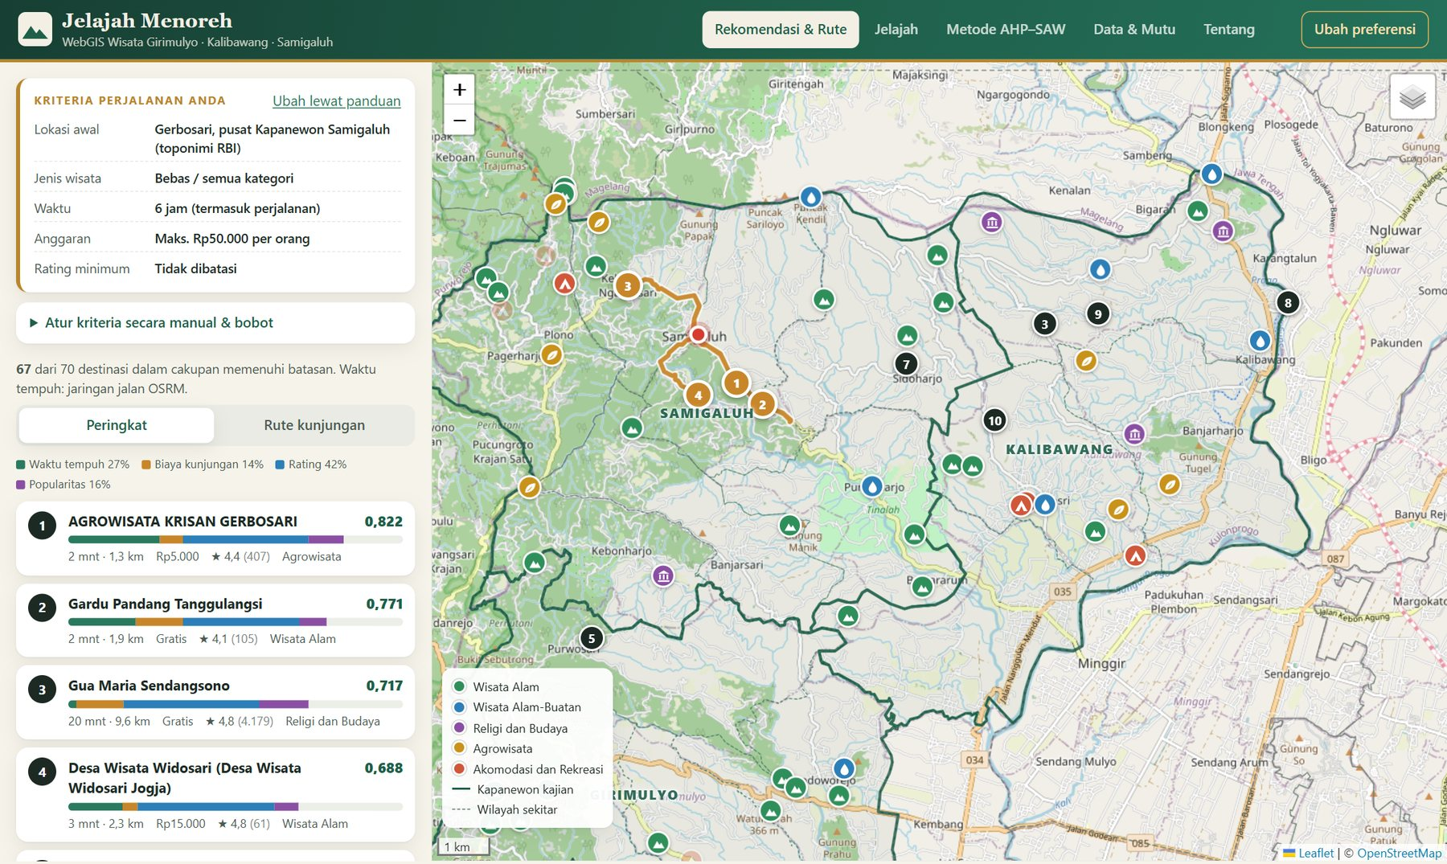
Gambar IV.7 Hasil peringkat rekomendasi sesuai jawaban panduan
Sub-tab Rute kunjungan (Gambar IV.8) menampilkan urutan kunjungan dalam bentuk lini waktu, waktu dan jarak setiap ruas, total waktu, sisa waktu, total biaya tiket, garis rute pada jaringan jalan, serta daftar petunjuk arah berbahasa Indonesia untuk setiap pemberhentian.
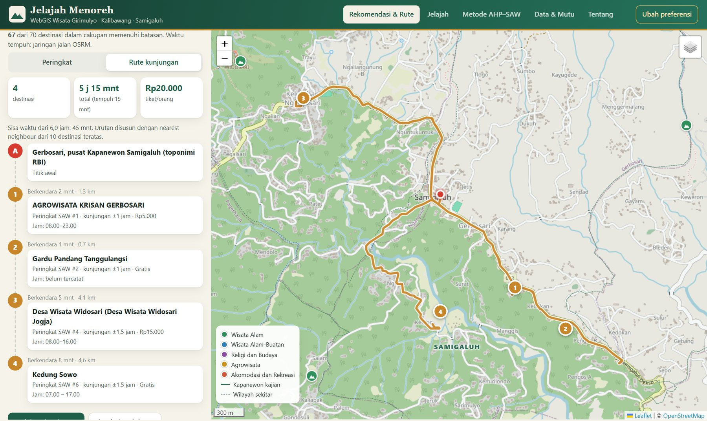
Gambar IV.8 Rute kunjungan hasil nearest neighbour pada jaringan jalan
Navigasi rute dilakukan sepenuhnya di dalam WebGIS, tanpa aplikasi pihak ketiga. Di bawah lini waktu ditampilkan petunjuk arah belok-demi-belok berbahasa Indonesia yang dikelompokkan per pemberhentian (Gambar IV.9). Setiap langkah dapat diklik untuk melihat lokasi manuvernya di peta.
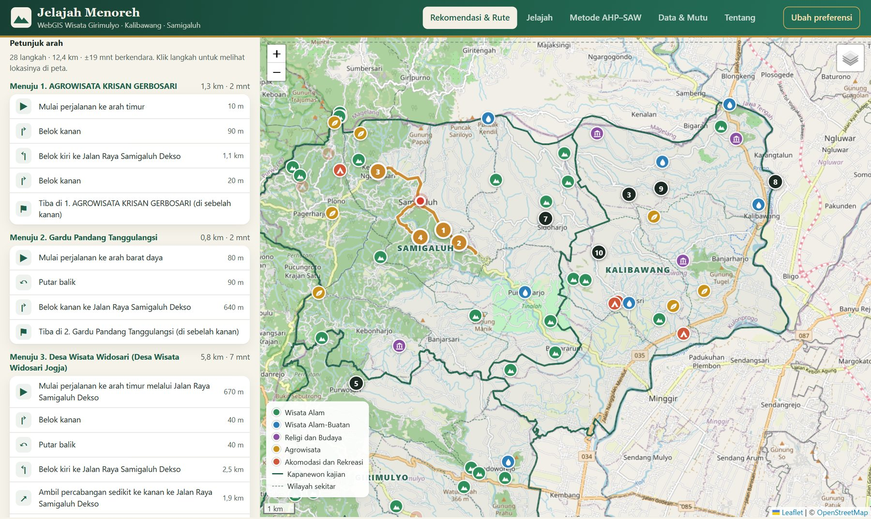
Gambar IV.9 Petunjuk arah belok-demi-belok berbahasa Indonesia
Tombol Mulai navigasi (GPS) mengaktifkan pelacakan posisi pengguna. Banner navigasi di atas peta menampilkan jarak ke manuver berikutnya, kalimat petunjuk, pemberhentian yang dituju, serta sisa jarak dan waktu (Gambar IV.10). Langkah yang sedang aktif disorot pada daftar, peta mengikuti posisi pengguna, dan tersedia panduan suara berbahasa Indonesia. Bila pengguna keluar dari rute, sistem menghitung ulang rute dari posisi terkini. Tombol Simulasi perjalanan menjalankan skenario yang sama tanpa GPS untuk keperluan presentasi. Tampilan navigasi pada ponsel ditunjukkan pada Gambar IV.11.
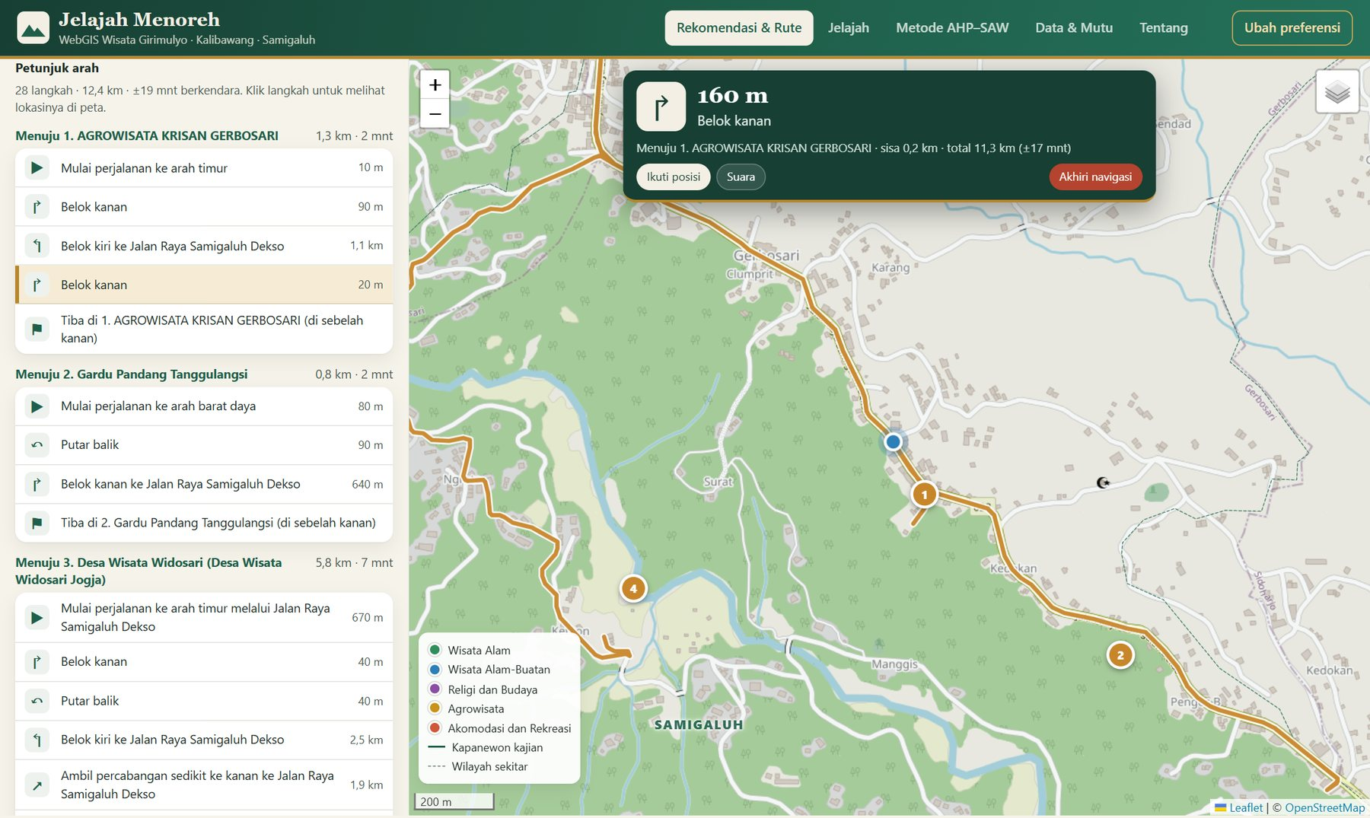
Gambar IV.10 Mode navigasi di dalam WebGIS (banner petunjuk dan posisi pengguna)
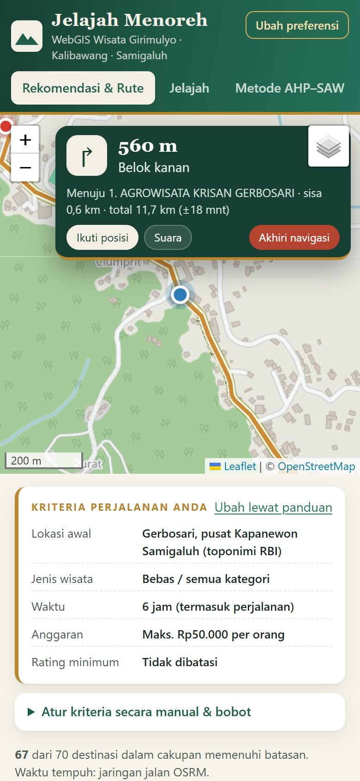
Gambar IV.11 Mode navigasi pada layar ponsel
Untuk transparansi dan pertanggungjawaban metode, tombol "Lihat perhitungan SAW" menampilkan bobot, nilai ekstrem, matriks keputusan X, matriks ternormalisasi R, dan nilai V seluruh alternatif. Tabel ini dapat diunduh sebagai CSV (Gambar IV.12). Tombol "Destinasi tersaring" menampilkan destinasi yang dikeluarkan beserta alasannya.
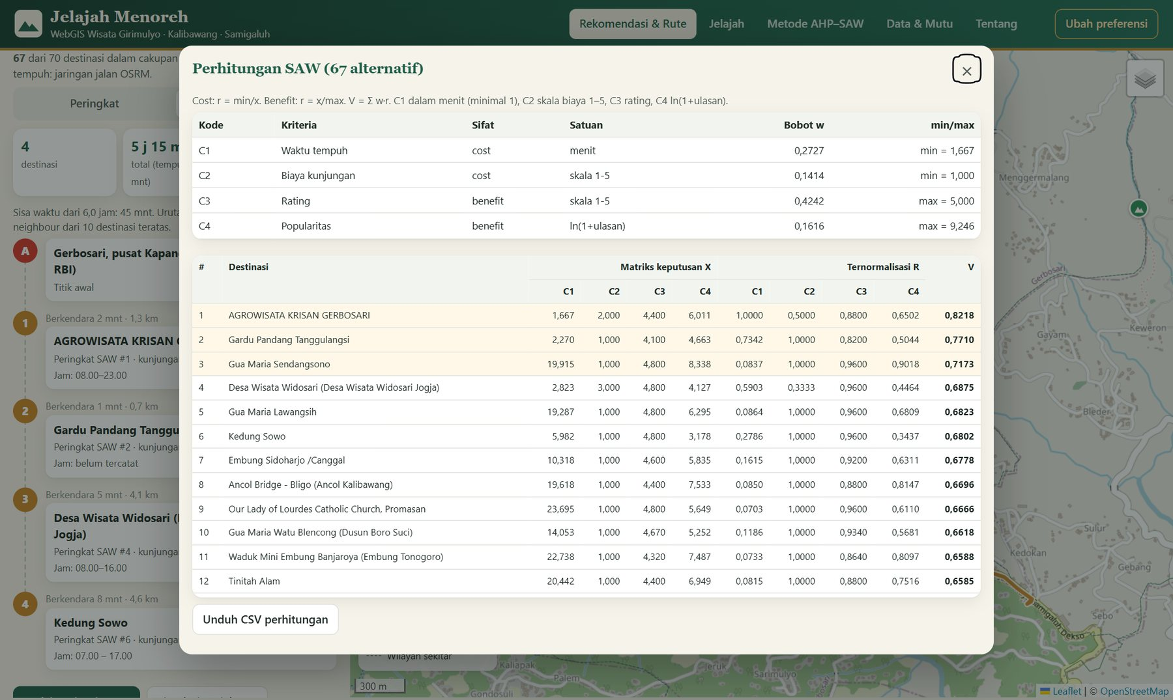
Gambar IV.12 Tabel transparansi perhitungan SAW
Bagi pengguna lanjut, bagian "Atur kriteria secara manual & bobot" (Gambar IV.13) memuat kelima kriteria dalam satu formulir. Bagian ini juga berisi penggeser bobot kriteria, profil bobot, jumlah pemberhentian maksimum, opsi kembali ke titik awal, opsi objek di luar cakupan, dan koreksi rating Bayesian.
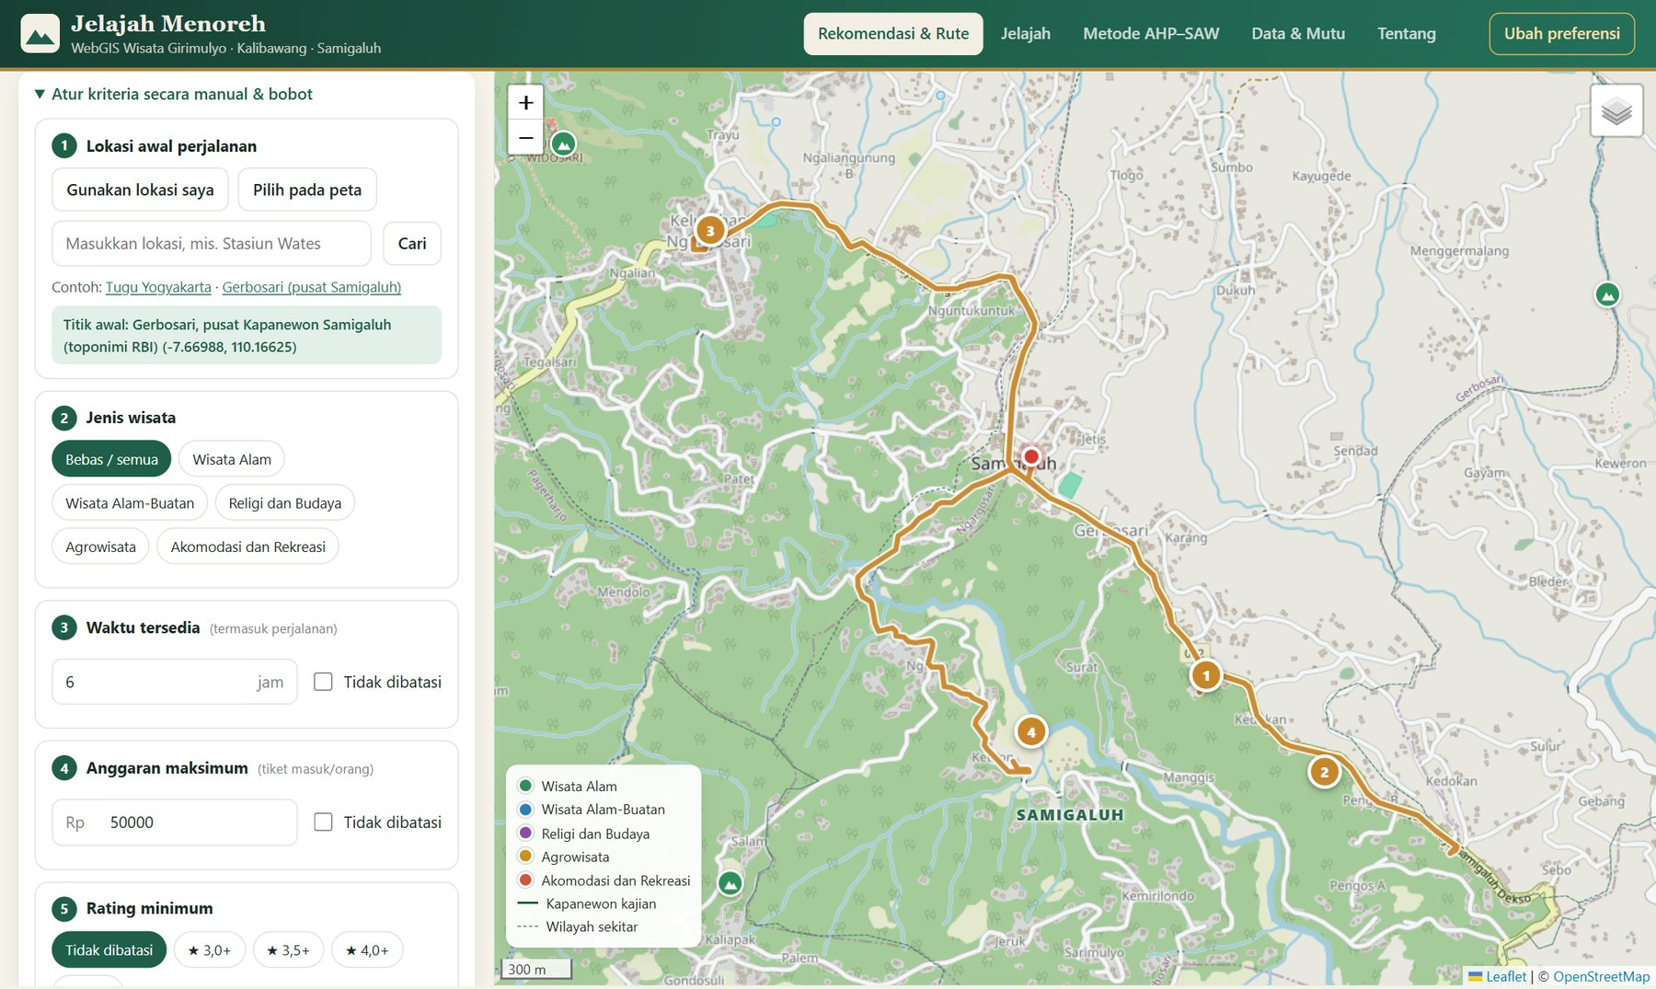
Gambar IV.13 Formulir kriteria manual dan pengaturan bobot

IV.6.3 Jelajah, metode, dan data
Tab Jelajah (Gambar IV.14) menampilkan peta interaktif dengan batas kapanewon dan kalurahan, jaringan jalan RBI, tiga peta dasar (OSM, citra satelit, topografi), dan 70 destinasi berikon kategori. Pengguna dapat mencari nama, memfilter kategori dan kapanewon, serta mengurutkan berdasarkan nama, ulasan, atau rating.
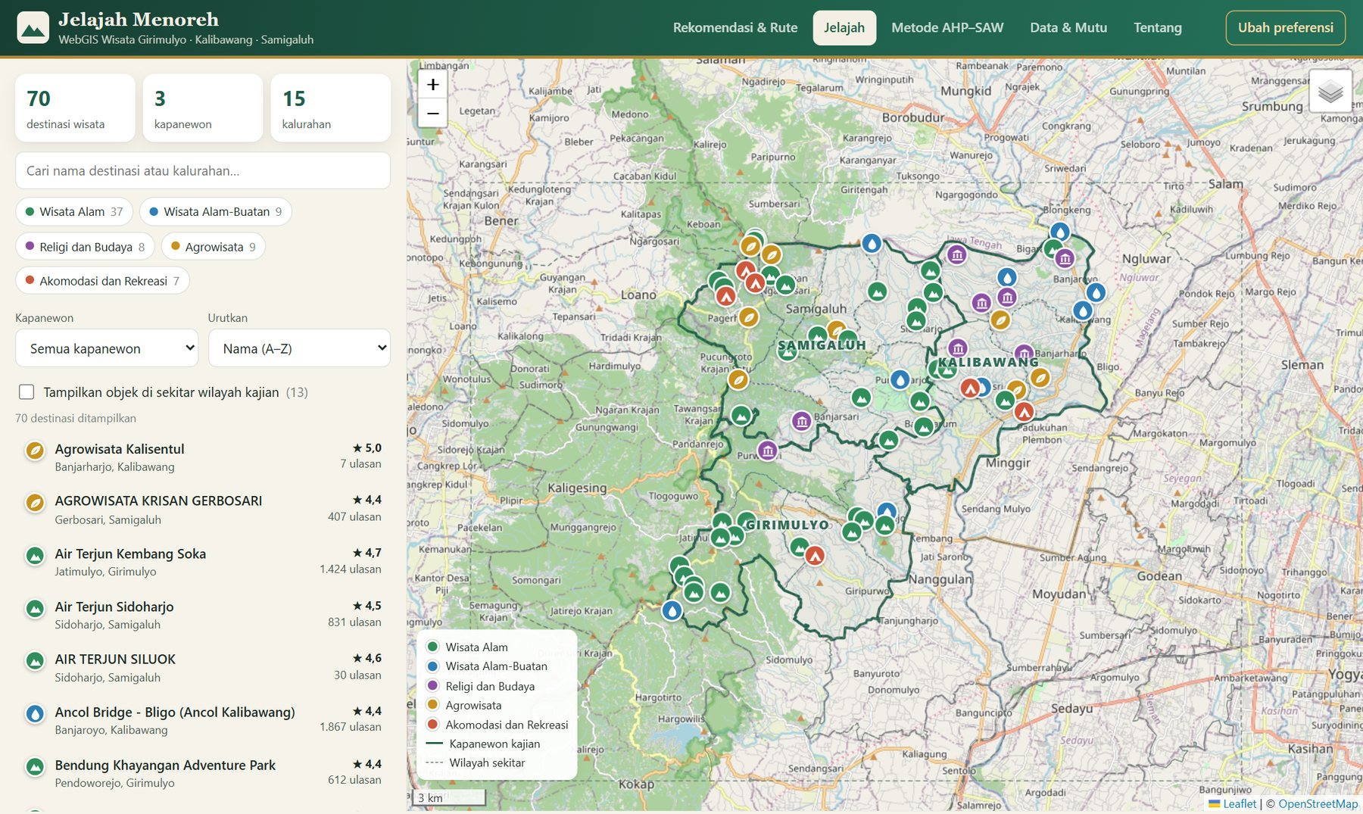
Gambar IV.14 Tab Jelajah: peta interaktif dan daftar destinasi
Menekan sebuah destinasi menampilkan pop-up ringkas dan jendela detail berisi deskripsi, lokasi administratif, koordinat, rating, harga tiket dan paket, jam operasional, asumsi durasi, serta catatan mutu data (Gambar IV.15). Tombol "Mulai dari sini" menjadikan destinasi tersebut titik awal rekomendasi.
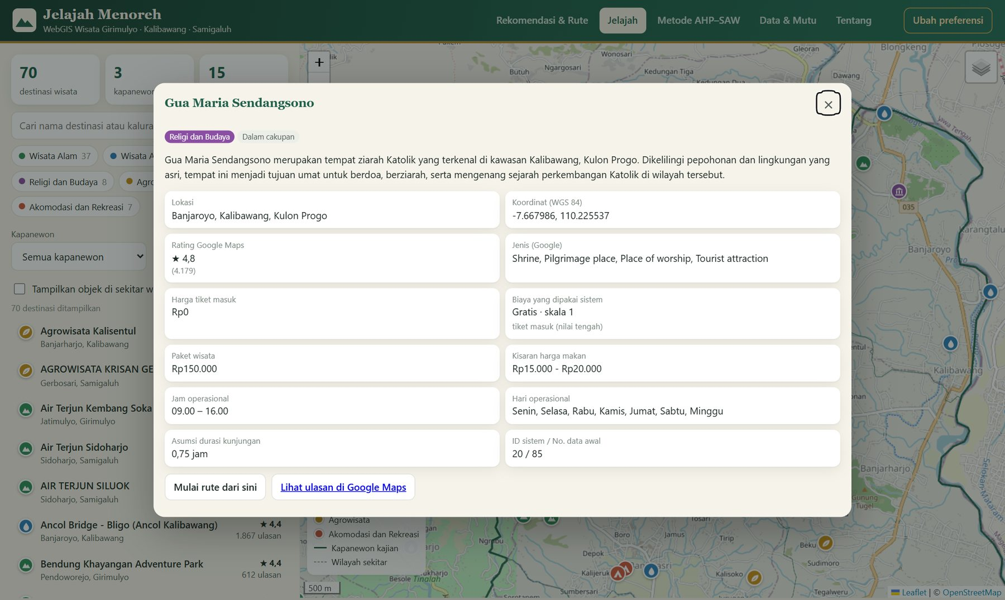
Gambar IV.15 Jendela detail destinasi beserta catatan mutu data
Tab Metode AHP–SAW berisi alur sistem, tabel kriteria, rumus, dan kalkulator AHP interaktif (Gambar IV.16). Kalkulator ini menghitung bobot, λmaks, CI, RI, dan CR, lalu menolak penerapan bobot bila CR > 0,10. Tab Data & Mutu (Gambar IV.17) menyajikan rekap kategori × kapanewon, ringkasan kendali mutu, tabel atribut, dan unduhan GeoJSON/CSV.
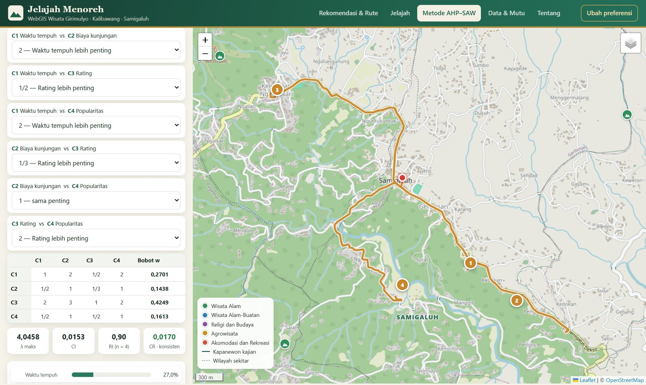
Gambar IV.16 Kalkulator AHP pada tab Metode
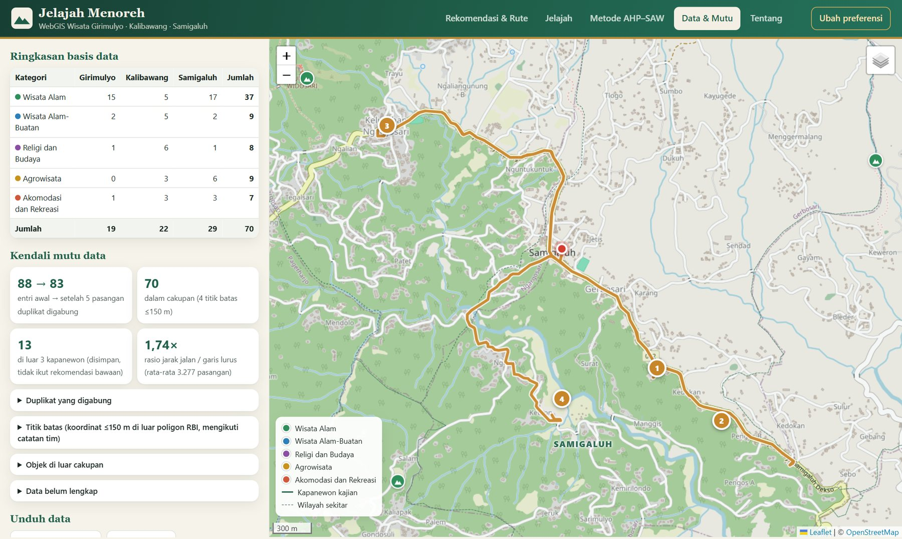
Gambar IV.17 Tab Data & Mutu
Antarmuka bersifat responsif. Pada layar ponsel, panduan dan panel ditata bertumpuk (Gambar IV.18).
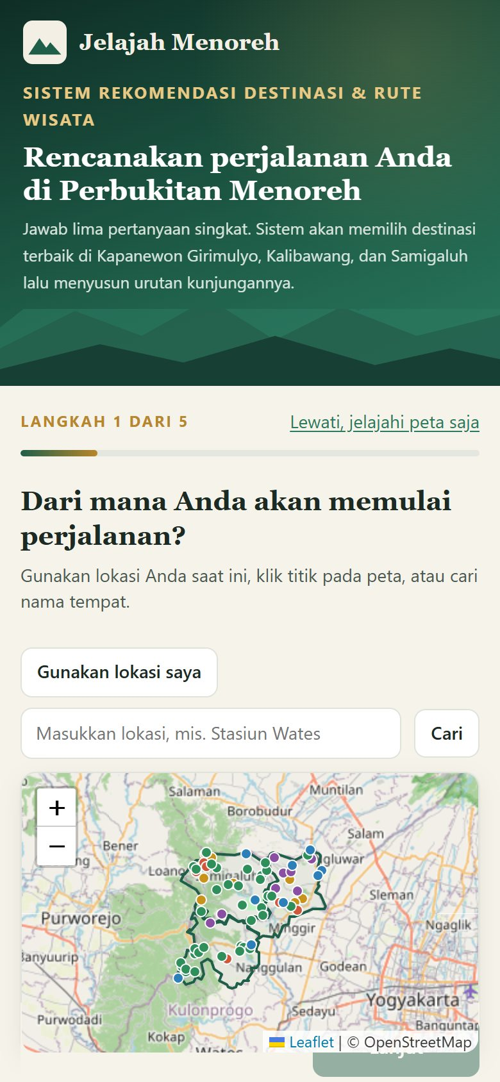
Gambar IV.18 Panduan awal pada layar ponsel

IV.7 Hasil Pengujian

IV.7.1 Uji unit dan validasi silang
Inti perhitungan (js/rekom.js) diuji dengan 13 uji unit, dan modul navigasi (js/navigasi.js) dengan 8 uji unit. Uji tersebut meliputi contoh buku Saaty (w = 0,637; 0,258; 0,105; CR = 0,033), matriks konsisten sempurna, deteksi matriks tidak konsisten, contoh hitung tangan SAW, kepatuhan penyaringan, batas waktu, anggaran, dan jumlah pemberhentian rute, serta terjemahan petunjuk, proyeksi posisi pada rute, penanganan jalan pergi-pulang yang tumpang tindih, deteksi keluar jalur, dan simulasi rute nyata 12 km hingga tiba. Seluruh 21 uji lulus. Selanjutnya, empat skenario dihitung ulang secara independen dengan Python/NumPy, tanpa memakai kode sistem (Tabel IV.11).
Tabel IV.11 Hasil validasi silang sistem terhadap perhitungan independen
Skenario | Alternatif | Peringkat identik | Selisih V maks. | Rute identik | Status
S1 | 70 | Ya | 0 | Ya | IDENTIK
S2 | 37 | Ya | 2,2e-16 | Ya | IDENTIK
S3 | 37 | Ya | 0 | Ya | IDENTIK
S4 | 70 | Ya | 0 | Ya | IDENTIK
Hal yang sama dilakukan dengan rumus Microsoft Excel (docs/Validasi_AHP_SAW.xlsx, satu lembar per skenario). Selisih maksimum V antara Excel dan sistem ≤ 2,2 × 10⁻¹⁶, yaitu batas presisi bilangan floating point, dan urutan peringkatnya identik. Dengan demikian, perhitungan sistem terbukti 100% sesuai dengan perhitungan manual.

IV.7.2 Black-box testing
Sebanyak 33 skenario uji black-box dijalankan otomatis di peramban (Microsoft Edge 155 (headless, Windows 11), viewport 1440x900) menggunakan tests/blackbox_ui.js dan tests/run_blackbox.js. Hasilnya ditunjukkan pada Tabel IV.12. Seluruh 33 skenario sesuai (100%).
Tabel IV.12 Hasil black-box testing
No | Fitur | Skenario | Hasil yang diharapkan | Hasil pengujian | Status
1 | Panduan awal | Membuka halaman utama | Panduan tampil lebih dulu dengan pertanyaan 1; tombol "Lanjut" nonaktif sebelum lokasi diisi | Panduan terbuka; "Dari mana Anda akan memulai perjalanan?"; Lanjut nonaktif = true | Sesuai
2 | Validasi input | Klik "Cari Rekomendasi" (formulir manual) tanpa lokasi awal | Sistem menolak dan meminta lokasi awal | Pesan: "Tentukan lokasi awal terlebih dahulu (langkah 1)." | Sesuai
3 | Panduan – lokasi | Klik titik pada peta mini panduan | Titik awal terisi dan tombol "Lanjut" aktif | Titik awal: Titik pilihan pada peta (-7.69943, 110.18978) | Sesuai
4 | Panduan – lokasi | Klik pilihan cepat "Gerbosari" | Titik awal = Gerbosari | Titik awal: Gerbosari, pusat Kapanewon Samigaluh (toponimi RBI) (-7.66988, 110.16625) | Sesuai
5 | Panduan – urutan pertanyaan | Tekan "Lanjut" pada setiap langkah | Pertanyaan 2–5 tampil berurutan dengan teks yang ditetapkan | 2) Jenis wisata apa yang ingin Anda kunjungi? | 3) Berapa lama waktu yang Anda miliki untuk berwisata termasuk perjalanan? | 4) Berapa anggaran maksimum yang ingin Anda keluarkan? | 5) Berapa rating minimum destinasi wisata yang Anda inginkan? | Sesuai
6 | Panduan – ringkasan | Tekan "Lanjut" setelah pertanyaan 5 | Ringkasan memuat 5 jawaban beserta tautan "ubah" | 5 jawaban: 1. Lokasi awal Gerbosari, pusat Kapanewon Samigaluh (toponimi RBI)2. Jenis wisata Religi dan Budaya3. Waktu 4 jam (termasuk perjalanan)4. Anggaran Han | Sesuai
7 | Panduan – hasil | Tekan "Tampilkan Rekomendasi" | Panduan tertutup; rekomendasi & rute langsung dihitung sesuai 5 jawaban | 7 hasil, seluruhnya Religi dan Budaya & gratis; 7 dari 70 destinasi dalam cakupan memenuhi batasan | Sesuai
8 | Ubah preferensi | Klik tombol "Ubah preferensi" di header | Panduan terbuka kembali dengan titik awal tersimpan | Panduan terbuka, lokasi tersimpan; "Lewati" menutup panduan | Sesuai
9 | Peta & data | Membuka halaman utama | Peta, batas 3 kapanewon, dan 70 destinasi dalam cakupan tampil | 70 marker, 70 item daftar, 3 label kapanewon | Sesuai
10 | Pencarian | Ketik "mudal" pada kolom cari | Hanya destinasi yang namanya memuat "mudal" | Ekowisata Sungai Mudal | Sesuai
11 | Filter kategori | Klik chip "Religi dan Budaya" | Daftar & peta hanya menampilkan kategori Religi dan Budaya | 8 item, 8 marker (setelah reset: 70) | Sesuai
12 | Filter kapanewon | Pilih kapanewon Girimulyo | Hanya destinasi di Girimulyo (19) | 19 item, semua di Girimulyo | Sesuai
13 | Objek sekitar | Centang "Tampilkan objek di sekitar wilayah kajian" | Objek di luar 3 kapanewon ikut tampil (83 total) dan diberi label | 83 item, 13 berlabel "luar cakupan" | Sesuai
14 | Detail destinasi | Klik destinasi pada daftar lalu tombol "Detail" pada pop-up | Jendela detail menampilkan deskripsi, lokasi, harga, jam, koordinat | Modal "Agrowisata Kalisentul" terbuka dengan atribut lengkap | Sesuai
15 | Lapisan peta | Buka kontrol lapisan | Tersedia 3 peta dasar dan 6 lapisan tematik | 3 peta dasar, 6 lapisan tematik | Sesuai
16 | Lokasi awal | Formulir manual: mode "Pilih pada peta" lalu klik peta | Titik awal terisi koordinat hasil klik | Titik awal: Titik pilihan pada peta (-7.67425, 110.23244) | Sesuai
17 | Lokasi awal | Klik contoh "Gerbosari" | Titik awal = Gerbosari (-7,66988; 110,16625) | Titik awal: Gerbosari, pusat Kapanewon Samigaluh (toponimi RBI) (-7.66988, 110.16625) | Sesuai
18 | Rekomendasi SAW | Cari dengan semua kategori, 6 jam, Rp50.000 | Peringkat tampil terurut menurun berdasarkan V; waktu tempuh dari OSRM | 67 dari 70 destinasi dalam cakupan memenuhi batasan. Waktu tempuh: jaringan jalan OSRM. Top-10 terurut: true | Sesuai
19 | Rute kunjungan | Buka sub-tab "Rute kunjungan" | Urutan kunjungan, waktu tiap ruas, total waktu ≤ 6 jam, garis rute pada peta | 4 pemberhentian, total 5 j 15 mnt, 2 garis rute; tanpa tautan Google Maps | Sesuai
20 | Petunjuk arah | Tunggu daftar petunjuk arah pada sub-tab Rute | Petunjuk belok-demi-belok berbahasa Indonesia per pemberhentian; tombol navigasi aktif | 28 langkah dalam 4 bagian; contoh: "Belok kanan" | Sesuai
21 | Navigasi di WebGIS | Klik "Simulasi perjalanan" | Banner navigasi menampilkan jarak ke manuver, petunjuk, dan sisa jarak; posisi bergerak di peta | "860 m – Belok kanan"; Menuju 1. AGROWISATA KRISAN GERBOSARI · sisa 0,9 km · total 12,0 km (±18 mnt) | Sesuai
22 | Navigasi di WebGIS | Klik "Akhiri navigasi" | Banner tertutup dan penanda posisi dihapus | Navigasi dihentikan | Sesuai
23 | Penyaringan kategori | Pilih "Religi dan Budaya" lalu cari | Semua hasil berkategori Religi dan Budaya | 8 hasil, seluruhnya Religi dan Budaya | Sesuai
24 | Penyaringan anggaran | Anggaran Rp0 lalu cari | Hanya destinasi gratis | 10 hasil teratas, seluruhnya gratis | Sesuai
25 | Penyaringan rating | Rating minimum ★4,5+ lalu cari | Semua hasil memiliki rating ≥ 4,5 | rating hasil: 4.8, 4.8, 4.8, 4.6, 4.8, 4.7, 4.7, 4.8, 4.5, 4.6 | Sesuai
26 | Penyaringan waktu | Waktu 1,5 jam lalu cari | Total waktu rute ≤ 1,5 jam | 1 pemberhentian; Sisa waktu dari 1,5 jam: 28 mnt | Sesuai
27 | Validasi input | Isi waktu 0 jam lalu cari | Sistem menolak dengan pesan kesalahan | Pesan: "Isi waktu tersedia (jam) dengan angka lebih dari 0 atau centang "Tidak dibatasi"." | Sesuai
28 | Bobot kriteria | Pilih profil "Hemat" | Bobot berubah dan jumlahnya 100% | bobot: 15% / 55% / 15% / 15% (jumlah 100.0%) | Sesuai
29 | Transparansi SAW | Klik "Lihat perhitungan SAW" | Tabel matriks X, R, dan V seluruh alternatif tampil | 67 baris perhitungan = 67 alternatif | Sesuai
30 | Transparansi penyaringan | Klik "Destinasi tersaring" | Daftar destinasi yang dikeluarkan beserta alasannya | 16 destinasi tersaring (83 − 67) | Sesuai
31 | Kalkulator AHP | Matriks bawaan | Bobot, λmaks, CI, CR tampil; CR ≤ 0,10 → konsisten | λmaks 4,0458; CI 0,0153; RI 0,90; CR 0,0170 → konsisten; tombol "Pakai" aktif | Sesuai
32 | Kalkulator AHP | Ubah perbandingan menjadi tidak konsisten (C1≫C2, C2≫C3, C3≫C1) | CR > 0,10 terdeteksi, tombol "Pakai" dinonaktifkan | CR terdeteksi tidak konsisten; tombol nonaktif = true | Sesuai
33 | Rekap & mutu data | Buka tab Data & Mutu | Tabel rekap kategori × kapanewon (total 70) dan ringkasan QA tampil | rekap total 70, 4 kartu QA, 83 baris atribut | Sesuai

IV.7.3 System Usability Scale (SUS)
Uji kegunaan dilakukan dengan kuesioner SUS 10 butir (Lampiran D). Responden dianjurkan berjumlah minimal 30 orang calon pengguna (wisatawan, warga, dan pengelola). Setiap responden diminta menyelesaikan tiga tugas sebelum mengisi kuesioner: (1) mencari dan membuka detail sebuah destinasi, (2) mendapatkan rekomendasi dari lokasinya sendiri dengan batasan waktu dan anggaran, dan (3) menjalankan navigasi rute di dalam WebGIS (GPS atau simulasi). Skor dihitung otomatis pada lembar SUS di Instrumen_Kuesioner_AHP_SUS.xlsx.
Tabel IV.13 Rekap hasil SUS (diisi setelah pengujian)
Komponen | Nilai
Jumlah responden | …
Rata-rata skor SUS | …
Interpretasi (Bangor dkk., 2009) | …
Butir dengan skor terendah dan tindak lanjut | …
[Catatan tim] Uji SUS belum dilaksanakan. Isi Tabel IV.13 setelah pengumpulan data responden; jangan mengisi dengan angka perkiraan.

IV.8 Keterbatasan dan Rencana Tindak Lanjut
- Bobot AHP bawaan masih penilaian sementara; perlu kuesioner responden (Tahap 9).
- Rating, ulasan, harga, dan jam operasional bersumber dari data sekunder (Google Maps) yang dapat berubah; perlu ground check, terutama untuk 5 duplikat yang digabung, 4 titik batas, dan objek tanpa rating.
- Atribut fasilitas (toilet, parkir, warung, musala) belum tersedia sehingga belum menjadi kriteria; dapat ditambahkan sebagai C5 setelah survei.
- Durasi kunjungan dan kecepatan tempuh OSRM masih asumsi; perlu kalibrasi lapangan.
- Jam operasional belum dipakai sebagai batasan (misalnya destinasi tutup pada jam kedatangan); dapat dikembangkan dengan masukan jam berangkat.
- Heuristik nearest neighbour tidak menjamin rute optimal; dapat ditingkatkan dengan 2-opt atau layanan Trip OSRM.
- Layanan OSRM publik dan Nominatim memiliki batas penggunaan; untuk operasional jangka panjang disarankan memasang OSRM sendiri (data OSM Jawa) atau memakai OpenRouteService dengan kunci API.

BAB V
PENUTUP

V.1 Kesimpulan
- Inventarisasi menghasilkan 83 destinasi bersih dari 88 entri awal. Sebanyak 70 destinasi berada dalam cakupan tiga kapanewon (Samigaluh 29, Kalibawang 22, Girimulyo 19) dan diklasifikasikan ke dalam lima kategori, dengan Wisata Alam sebagai kategori terbesar (37). Data disimpan sebagai basis data spasial (GeoJSON, GeoPackage, PostGIS).
- Pembobotan AHP terhadap empat kriteria menghasilkan bobot rating 42,5%, waktu tempuh 27,0%, popularitas 16,1%, dan biaya 14,4% dengan CR = 0,0170 (konsisten). Bobot ini berfungsi sebagai bobot default yang dapat disesuaikan pengguna.
- SAW berhasil menghasilkan skor dan peringkat yang responsif terhadap lokasi awal, batasan, dan bobot pengguna. Hasilnya identik dengan perhitungan independen Python dan rumus Excel pada empat skenario uji.
- Rekomendasi rute disusun dengan nearest neighbour atas 10 destinasi prioritas, berbasis waktu tempuh jaringan jalan OSRM, dan selalu memenuhi batas waktu dan anggaran. Jarak jalan di wilayah kajian rata-rata 1,74 kali jarak garis lurus, sehingga routing jaringan jalan sangat diperlukan.
- WebGIS "Jelajah Menoreh" menyajikan basis data, peringkat, perhitungan transparan, dan rute dalam antarmuka responsif yang lulus 33/33 skenario black-box.

V.2 Saran
- Melaksanakan kuesioner AHP dan uji SUS, lalu memperbarui bobot default dan Tabel IV.13.
- Melakukan ground check untuk duplikat, titik batas, harga, jam operasional, dan menambahkan atribut fasilitas sebagai kriteria baru.
- Menambahkan masukan jam berangkat untuk memeriksa jam operasional, serta perbaikan rute 2-opt.
- Men-deploy WebGIS ke Vercel/GitHub Pages dan menyerahkan basis data kepada pemerintah kapanewon untuk pemutakhiran berkala.

DAFTAR PUSTAKA
Aczél, J., & Saaty, T. L. (1983). Procedures for synthesizing ratio judgements. Journal of Mathematical Psychology, 27(1), 93–102. https://doi.org/10.1016/0022-2496(83)90028-7
Aji, G. H. N., & Saputra, R. (2019). Aplikasi pendukung pemilihan objek wisata Kabupaten Kebumen menggunakan metode Analytical Hierarchy Process (AHP) dan Simple Additive Weighting (SAW). Jurnal Masyarakat Informatika, 10(2), 28–39. https://doi.org/10.14710/jmasif.10.2.31499
Al Ghifari, H. N., & Atunggal, D. (2026). Pembuatan sistem perekomendasi destinasi wisata menggunakan metode Simple Additive Weighting di Daerah Istimewa Yogyakarta. Journal of Geospatial Information Science and Engineering (JGISE) (naskah dalam proses terbit).
Ashari, R. A., Suprayogi, A., & Nugraha, A. L. (2015). Aplikasi sistem informasi geografis pariwisata berbasis web di Kabupaten Pemalang. Jurnal Geodesi Undip, 4(2), 70–77. https://doi.org/10.14710/jgundip.2015.8497
Azhar, N. A., Mohamed Radzi, N. A., & Wan Ahmad, W. S. H. M. (2021). Multi-criteria decision making: A systematic review. Recent Advances in Electrical & Electronic Engineering, 14(8). https://doi.org/10.2174/2352096514666211029112443
Badan Pusat Statistik Kabupaten Kulon Progo. (2024). Kapanewon Girimulyo dalam angka 2024.
Bangor, A., Kortum, P., & Miller, J. (2009). Determining what individual SUS scores mean: Adding an adjective rating scale. Journal of Usability Studies, 4(3), 114–123.
Barrera-Narváez, C. F., González-Sanabria, J. S., & Cáceres-Castellanos, G. (2020). Toma de decisiones en el sector turismo mediante el uso de Sistemas de Información Geográfica e inteligencia de negocios. Revista Científica, 38(2), 160–173. https://doi.org/10.14483/23448350.15997
Brooke, J. (1996). SUS: A "quick and dirty" usability scale. Dalam P. W. Jordan, B. Thomas, B. A. Weerdmeester, & I. L. McClelland (Ed.), Usability evaluation in industry (hlm. 189–194). Taylor & Francis.
Hernawati, E., Sari, S. K., & Wijaya, D. R. (2022). Combination of analytic hierarchy process and simple additive weighting for tourist attractions recommendation system. IJAIT (International Journal of Applied Information Technology), 5(2), 123–131. https://doi.org/10.25124/ijait.v5i02.4472
Kapoh, H., Melo, O. E., & Kimbal, A. A. (2021). Black box testing in web-based applications: Case study—Remedial application at Manado State Polytechnic. International Journal of Computer Applications, 174(12), 21–24. https://doi.org/10.5120/ijca2021921002
Kshetri, T. B., Chaksan, A., & Sharma, S. (2021). The role of open-source Python package geoserver-rest in Web-GIS development. The International Archives of the Photogrammetry, Remote Sensing and Spatial Information Sciences, XLVI-4/W2-2021, 91–96. https://doi.org/10.5194/isprs-archives-XLVI-4-W2-2021-91-2021
Longley, P. A., Goodchild, M. F., Maguire, D. J., & Rhind, D. W. (2015). Geographic information science and systems (4th ed.). John Wiley & Sons.
Luxen, D., & Vetter, C. (2011). Real-time routing with OpenStreetMap data. Proceedings of the 19th ACM SIGSPATIAL International Conference on Advances in Geographic Information Systems, 513–516. https://doi.org/10.1145/2093973.2094062
Pemerintah Kapanewon Girimulyo. (2023). Tentang Girimulyo. https://girimulyo.kulonprogokab.go.id/publikasi/detail/tentang-girimulyo
Pemerintah Kapanewon Kalibawang. (2023). Monografi Kalibawang. https://kalibawang.kulonprogokab.go.id/publikasi/detail/monografi-kalibawang
Pemerintah Kapanewon Samigaluh. (2023). Sejarah dan gambaran umum. https://samigaluh.kulonprogokab.go.id/publikasi/detail/sejarah-dan-gambaran-umum
Republik Indonesia. (2009). Undang-Undang Nomor 10 Tahun 2009 tentang Kepariwisataan.
Republik Indonesia. (2025). Undang-Undang Nomor 18 Tahun 2025 tentang Perubahan Ketiga atas Undang-Undang Nomor 10 Tahun 2009 tentang Kepariwisataan.
Rosenkrantz, D. J., Stearns, R. E., & Lewis, P. M. (1977). An analysis of several heuristics for the traveling salesman problem. SIAM Journal on Computing, 6(3), 563–581. https://doi.org/10.1137/0206041
Saaty, T. L. (2008). Decision making with the analytic hierarchy process. International Journal of Services Sciences, 1(1), 83–98. https://doi.org/10.1504/IJSSCI.2008.017590
Sulastri, A., Aditia, I. N., Raiya, M. S., Usrianto, U., Muhamad, N., & Nangi, J. (2025). Penerapan sistem informasi geografis (SIG) dalam pemetaan tempat wisata di Kota Kendari. JATI (Jurnal Mahasiswa Teknik Informatika), 9(5), 8037–8044. https://doi.org/10.36040/jati.v9i5.14992
Villacreses, G., Martínez-Gómez, J., Jijón, D., & Cordovez, M. (2022). Geolocation of photovoltaic farms using Geographic Information Systems (GIS) with multiple-criteria decision-making (MCDM) methods: Case of the Ecuadorian energy regulation. Energy Reports, 8, 3526–3548. https://doi.org/10.1016/j.egyr.2022.02.152
Yoeti, O. A. (1996). Pengantar ilmu pariwisata (Edisi revisi). Angkasa.
Yusuf, M., & Astuti, Y. (2020). System Usability Scale (SUS) untuk pengujian usability pada Pijar Career Center. Komputika: Jurnal Sistem Komputer, 9(2), 131–138. https://doi.org/10.34010/komputika.v9i2.2873

LAMPIRAN

Lampiran A. Kamus Data Tabel Destinasi Wisata
Tabel L.1 Kamus data destinasi_wisata
Atribut | Tipe | Keterangan
id | integer | ID destinasi pada sistem
nama | teks | Nama objek wisata (hasil penggabungan bila duplikat)
kecamatan, desa, kabupaten | teks | Hasil overlay RBI (atau catatan tim untuk titik batas)
kategori | teks | Salah satu dari 5 kategori
jenis | teks | Kategori bawaan Google Maps
deskripsi | teks | Deskripsi singkat destinasi
rating, ulasan | desimal, integer | Rating rata-rata dan jumlah ulasan Google Maps
harga_teks, paket_teks, makan_teks | teks | Teks harga asli
biaya_rp | integer | Biaya kunjungan yang dipakai sistem (Rp)
biaya_skala | integer 1–5 | Nilai kriteria C2
biaya_dasar | teks | Dasar penetapan biaya (tiket, paket, estimasi)
menginap | boolean | Objek akomodasi menginap
durasi_jam | desimal | Asumsi durasi kunjungan
jam, hari | teks | Jam dan hari operasional
in_scope, status_wilayah | boolean, teks | Status cakupan wilayah
no_asal | daftar | Nomor baris pada data awal
catatan | daftar teks | Catatan mutu data
geom | titik WGS 84 | Koordinat (EPSG:4326)

Lampiran B. Daftar Destinasi Dalam Cakupan
Tabel L.2 Daftar 70 destinasi wisata dalam cakupan
ID | Nama | Kapanewon | Kalurahan | Kategori | Rating | Ulasan | Biaya
25 | Air Terjun Kembang Soka | Girimulyo | Jatimulyo | Wisata Alam | 4,7 | 1.424 | Rp11.000
28 | Bendung Khayangan Adventure Park | Girimulyo | Pendoworejo | Wisata Alam | 4,4 | 612 | Gratis
29 | Bukit Sebantung (Kedung Pedut Jilid II) | Girimulyo | Jatimulyo | Wisata Alam | 4,4 | 35 | Gratis
30 | Curug Glimpang | Girimulyo | Purwosari | Wisata Alam | 4,2 | 52 | Rp10.000
31 | Desa Wisata Jatimulyo - Kulon Progo | Girimulyo | Jatimulyo | Wisata Alam | 4,2 | 82 | Rp3.000
33 | Ekowisata Sungai Mudal | Girimulyo | Jatimulyo | Wisata Alam | 4,7 | 10.360 | Rp10.000
36 | Goa Kiskendo | Girimulyo | Jatimulyo | Wisata Alam | 4,3 | 2.180 | Rp10.000
38 | Grojogan Sewu Waterfall | Girimulyo | Jatimulyo | Wisata Alam | 4,2 | 358 | Rp3.500
19 | Gua Maria Lawangsih | Girimulyo | Purwosari | Religi dan Budaya | 4,8 | 541 | Gratis
40 | Gunung Lanang | Girimulyo | Jatimulyo | Wisata Alam | 4,2 | 198 | Rp4.000
43 | Kedung Pedut Waterfall | Girimulyo | Jatimulyo | Wisata Alam | 4,5 | 3.998 | Rp15.000
46 | Lembah Khayangan | Girimulyo | Pendoworejo | Wisata Alam | 4,6 | 51 | Gratis
47 | Nanggulan Rice Terrace, Watumurah, Pendowoharjo | Girimulyo | Pendoworejo | Wisata Alam | 4,3 | 113 | Gratis
13 | PROBOSIWI RESORT | Girimulyo | Giripurwo | Akomodasi dan Rekreasi | 4,9 | 280 | Rp350.000
52 | Puncak Moyeng | Girimulyo | Pendoworejo | Wisata Alam | 4,5 | 112 | Gratis
68 | Relay Pandang TAMANAN | Girimulyo | Jatimulyo | Wisata Alam-Buatan | 4,5 | 156 | Gratis
69 | Tinitah Alam | Girimulyo | Pendoworejo | Wisata Alam-Buatan | 4,4 | 1.041 | Gratis
56 | Tompak View | Girimulyo | Giripurwo | Wisata Alam | 4,3 | 185 | Gratis
60 | Wisata Alam Kedung Banteng | Girimulyo | Jatimulyo | Wisata Alam | 4,3 | 77 | Gratis
1 | Agrowisata Kalisentul | Kalibawang | Banjarharjo | Agrowisata | 5,0 | 7 | Gratis
62 | Ancol Bridge - Bligo (Ancol Kalibawang) | Kalibawang | Banjaroyo | Wisata Alam-Buatan | 4,4 | 1.867 | Gratis
63 | Desa Wisata Banjarasri | Kalibawang | Banjarasri | Wisata Alam-Buatan | 4,6 | 205 | Gratis
18 | Desa Wisata Banjaroya Jogja | Kalibawang | Banjaroyo | Religi dan Budaya | 5,0 | 16 | Gratis
10 | dolaNdeso Boro | Kalibawang | Banjarasri | Akomodasi dan Rekreasi | 4,4 | 2.717 | Rp5.000
65 | Embung Krapyak | Kalibawang | Banjaroyo | Wisata Alam-Buatan | 4,3 | 374 | Rp2.500
66 | Gerbang Samudra Raksa | Kalibawang | Banjaroyo | Wisata Alam-Buatan | 4,6 | 160 | Gratis
20 | Gua Maria Sendangsono | Kalibawang | Banjaroyo | Religi dan Budaya | 4,8 | 4.179 | Gratis
21 | Gua Maria Watu Blencong (Dusun Boro Suci) | Kalibawang | Banjarasri | Religi dan Budaya | 4,7 | 190 | Gratis
22 | Gua Maria Welas Asih (Saint Mary's Grotto Welas Asih) | Kalibawang | Banjaroyo | Religi dan Budaya | 4,6 | 97 | Gratis
4 | Gubuk jamur (Jamur Tiram & Kuping) | Kalibawang | Banjarharjo | Agrowisata | 5,0 | 5 | Gratis
45 | KIDUL PATROL JURUGAN | Kalibawang | Banjarasri | Wisata Alam | 4,2 | 28 | Gratis
23 | Makam Nyi Ageng Serang | Kalibawang | Banjarharjo | Religi dan Budaya | 4,6 | 21 | Gratis
24 | Our Lady of Lourdes Catholic Church, Promasan | Kalibawang | Banjaroyo | Religi dan Budaya | 4,8 | 283 | Gratis
8 | PROGO BANASRI FARM | Kalibawang | Banjarasri | Agrowisata | 5,0 | 23 | Gratis
49 | Puncak Giri Sembung | Kalibawang | Banjarasri | Wisata Alam | 4,4 | 57 | Gratis
51 | Puncak Kuda Sembrani-Desa Wisata Banjarasri | Kalibawang | Banjarasri | Wisata Alam | 4,3 | 17 | Gratis
55 | SANGKAL PUTUNG MBEJI | Kalibawang | Banjaroyo | Wisata Alam | 4,6 | 29 | Rp2.500
15 | Shafira Garden | Kalibawang | Banjarasri | Akomodasi dan Rekreasi | 4,6 | 27 | Gratis
16 | Tubing & Black Hole Banjarasri | Kalibawang | Banjarasri | Akomodasi dan Rekreasi | 5,0 | 2 | Gratis
70 | Waduk Mini Embung Banjaroya (Embung Tonogoro) | Kalibawang | Banjaroyo | Wisata Alam-Buatan | 4,3 | 1.783 | Gratis
61 | Wisata Punthuk Ngepoh | Kalibawang | Banjararum | Wisata Alam | 4,5 | 35 | Rp6.000
2 | AGROWISATA KRISAN GERBOSARI | Samigaluh | Gerbosari | Agrowisata | 4,4 | 407 | Rp5.000
26 | Air Terjun Sidoharjo | Samigaluh | Sidoharjo | Wisata Alam | 4,5 | 831 | Rp2.500
27 | AIR TERJUN SILUOK | Samigaluh | Sidoharjo | Wisata Alam | 4,6 | 30 | Gratis
17 | Candi Pringtali | Samigaluh | Kebonharjo | Religi dan Budaya | 4,4 | 83 | Gratis
3 | Desa Wisata Nglinggo | Samigaluh | Pagerharjo | Agrowisata | 4,4 | 689 | Rp10.000
64 | Desa Wisata Tinalah (Dewi Tinalah - Wisata Jogja) | Samigaluh | Purwoharjo | Wisata Alam-Buatan | 4,5 | 1.251 | Rp15.000
32 | Desa Wisata Widosari (Desa Wisata Widosari Jogja) | Samigaluh | Ngargosari | Wisata Alam | 4,8 | 61 | Rp15.000
34 | Embung Sidoharjo /Canggal | Samigaluh | Sidoharjo | Wisata Alam | 4,6 | 341 | Gratis
35 | Gardu Pandang Tanggulangsi | Samigaluh | Gerbosari | Wisata Alam | 4,1 | 105 | Gratis
11 | GLAMPING MENOREH | Samigaluh | Pagerharjo | Akomodasi dan Rekreasi | 4,4 | 253 | Rp500.000
37 | Goa Sriti | Samigaluh | Purwoharjo | Wisata Alam | 4,3 | 90 | Rp3.000
67 | Gunung Kendil | Samigaluh | Sidoharjo | Wisata Alam-Buatan | 4,7 | 444 | Rp5.000
39 | Gunung kukusan | Samigaluh | Pagerharjo | Wisata Alam | – | – | Rp5.000
41 | Gunung pakel | Samigaluh | Pagerharjo | Wisata Alam | – | – | Gratis
42 | Isis Hill | Samigaluh | Pagerharjo | Wisata Alam | 4,5 | 67 | Rp3.000
5 | Kebun Teh Nglinggo | Samigaluh | Pagerharjo | Agrowisata | 4,5 | 4.362 | Rp10.000
6 | Kebun Teh Tritis | Samigaluh | Ngargosari | Agrowisata | 4,3 | 264 | Rp7.500
44 | Kedung Sowo | Samigaluh | Gerbosari | Wisata Alam | 4,8 | 23 | Gratis
12 | Menoreh Rock Cabin | Samigaluh | Pagerharjo | Akomodasi dan Rekreasi | 4,8 | 46 | Rp500.000
7 | NGORI KEBONHARJO | Samigaluh | Kebonharjo | Agrowisata | 4,4 | 42 | Gratis
48 | PUNCAK 9 BUKIT NGISIS | Samigaluh | Pagerharjo | Wisata Alam | 4,6 | 1.058 | Rp7.500
50 | Puncak Kleco Desa Wisata Tinalah | Samigaluh | Purwoharjo | Wisata Alam | 4,5 | 385 | Rp13.000
53 | Puncak Sigong Sunrise Spot | Samigaluh | Banjarsari | Wisata Alam | 4,7 | 19 | Gratis
54 | Puncak Widosari - Desa Wisata Widosari | Samigaluh | Ngargosari | Wisata Alam | 4,6 | 819 | Rp15.000
14 | Rest Area Segitik | Samigaluh | Pagerharjo | Akomodasi dan Rekreasi | 4,3 | 37 | Gratis
9 | Sawah Nglorok | Samigaluh | Pagerharjo | Agrowisata | – | – | Gratis
57 | Watu Tekek | Samigaluh | Sidoharjo | Wisata Alam | 4,2 | 150 | Rp4.000
58 | Watu Tumpang Samigaluh | Samigaluh | Banjarsari | Wisata Alam | 4,1 | 11 | Gratis
59 | Wisata Air Terjun Watu Jengger | Samigaluh | Sidoharjo | Wisata Alam | 4,0 | 73 | Rp2.500

Lampiran C. Kuesioner Perbandingan Berpasangan AHP
Petunjuk: lingkari satu angka pada setiap baris. Angka di sisi kiri berarti kriteria kiri lebih penting, angka di sisi kanan berarti kriteria kanan lebih penting, dan angka 1 di tengah berarti sama penting. Skala: 1 = sama penting; 3 = sedikit lebih penting; 5 = lebih penting; 7 = sangat lebih penting; 9 = mutlak lebih penting; 2, 4, 6, 8 = nilai antara.
Pertanyaan: "Dalam memilih destinasi wisata di Girimulyo, Kalibawang, dan Samigaluh, seberapa penting kriteria berikut dibanding kriteria pasangannya?"
Kriteria kiri | Skala | Kriteria kanan
C1 Waktu tempuh | 9 8 7 6 5 4 3 2 1 2 3 4 5 6 7 8 9 | C2 Biaya kunjungan
C1 Waktu tempuh | 9 8 7 6 5 4 3 2 1 2 3 4 5 6 7 8 9 | C3 Rating
C1 Waktu tempuh | 9 8 7 6 5 4 3 2 1 2 3 4 5 6 7 8 9 | C4 Popularitas
C2 Biaya kunjungan | 9 8 7 6 5 4 3 2 1 2 3 4 5 6 7 8 9 | C3 Rating
C2 Biaya kunjungan | 9 8 7 6 5 4 3 2 1 2 3 4 5 6 7 8 9 | C4 Popularitas
C3 Rating | 9 8 7 6 5 4 3 2 1 2 3 4 5 6 7 8 9 | C4 Popularitas
Identitas responden: nama/inisial …… ; kategori (wisatawan / warga / pengelola / pakar) …… ; tanggal ……

Lampiran D. Kuesioner System Usability Scale (SUS)
Petunjuk: setelah mencoba WebGIS, beri tanda pada skala 1 (sangat tidak setuju) sampai 5 (sangat setuju).
No | Pernyataan | 1 | 2 | 3 | 4 | 5
1 | Saya berpikir akan sering menggunakan WebGIS ini.
2 | Saya merasa WebGIS ini terlalu rumit.
3 | Saya merasa WebGIS ini mudah digunakan.
4 | Saya membutuhkan bantuan orang teknis untuk dapat menggunakan WebGIS ini.
5 | Saya merasa fitur-fitur WebGIS ini terintegrasi dengan baik.
6 | Saya merasa terlalu banyak ketidakkonsistenan dalam WebGIS ini.
7 | Saya rasa kebanyakan orang akan cepat belajar menggunakan WebGIS ini.
8 | Saya merasa WebGIS ini sangat merepotkan untuk digunakan.
9 | Saya merasa percaya diri saat menggunakan WebGIS ini.
10 | Saya perlu banyak belajar sebelum dapat menggunakan WebGIS ini.

Lampiran E. Panduan Menjalankan dan Memperbarui Sistem
- Membuka WebGIS: klik ganda index.html, atau jalankan node serve.js di folder proyek lalu buka http://localhost:8080 (diperlukan agar fitur "Gunakan lokasi saya" diizinkan peramban).
- Memperbarui data: sunting Excel basis data potensi wisata, lalu jalankan pipeline dengan Python bawaan QGIS: python pipeline/build_data.py <GDB_RBI> <XLSX> . Semua berkas di data/ dan db/ akan dibangun ulang, termasuk matriks OSRM.
- Mengganti bobot AHP: ubah AHP_DEFAULT pada pipeline/build_data.py sesuai hasil kuesioner, lalu jalankan ulang pipeline.
- Menguji: npm test (uji unit perhitungan & navigasi); node tests/export_scenarios.js lalu python tests/cross_check.py (validasi silang); tests/blackbox_ui.js di Console peramban (black-box).
- Membuat ulang gambar, Excel, dan laporan: pipeline/make_figures.py, pipeline/make_excel.py, pipeline/make_report.js.
- Deployment: unggah seluruh folder proyek ke repositori GitHub, lalu impor ke Vercel (tanpa build command, output directory = root) atau aktifkan GitHub Pages.

Lampiran F. Panduan Presentasi dan Antisipasi Pertanyaan
Alur demo yang disarankan (±10 menit): (1) buka web, lalu jawab panduan lima pertanyaan (lokasi Gerbosari, Bebas, 6 jam, Rp50.000, tidak dibatasi) dan tekan Tampilkan Rekomendasi; (2) jelaskan kartu kriteria dan peringkat; (3) peringkat, Lihat perhitungan SAW, cocokkan satu baris dengan rumus; (4) sub-tab Rute: tunjukkan petunjuk arah lalu klik Simulasi perjalanan untuk memperagakan navigasi di dalam WebGIS; (5) ubah profil bobot ke "Hemat" dan tunjukkan perubahan peringkat; (6) tab Metode: ubah satu perbandingan menjadi tidak konsisten dan tunjukkan CR > 0,10; (7) tab Data & Mutu.
Tabel L.3 Antisipasi pertanyaan penguji
Pertanyaan | Jawaban singkat
Mengapa AHP–SAW, bukan TOPSIS/VIKOR? | AHP dipakai khusus untuk bobot dan SAW untuk peringkat. Keduanya transparan, mudah divalidasi manual (terbukti identik dengan Excel), dan bobotnya dapat diubah pengguna secara langsung. TOPSIS dapat menjadi pembanding pada penelitian lanjutan.
Mengapa biaya dikonversi ke skala 1–5? | Sebagian besar destinasi gratis (Rp0) sehingga rumus cost min/x tidak terdefinisi. Rentang rupiah juga sangat timpang (Rp3.000 hingga Rp500.000). Skala ordinal menjaga rumus tetap valid dan proporsional.
Mengapa jumlah ulasan memakai logaritma? | Distribusinya sangat menjulur (skewness 4,67; median 158 vs maksimum 10.360). Tanpa ln, hampir semua destinasi mendapat nilai ≈ 0. Setelah ln, skewness menjadi 0,17.
Mengapa tidak memakai jarak garis lurus? | Jarak jalan rata-rata 1,74× jarak lurus di Menoreh (3.277 pasangan), sehingga jarak lurus akan menyesatkan peringkat dan rute.
Bagaimana membuktikan perhitungan sistem benar? | 21 uji unit, validasi silang Python (identik), validasi rumus Excel (selisih ≤ 2,2×10⁻¹⁶), dan tabel "Lihat perhitungan SAW" yang dapat dicocokkan langsung saat demo.
Mengapa ada titik di luar Kulon Progo? | Data Google Maps diambil dengan kotak batas yang lebih luas. Titik tersebut disimpan dan diberi label, tetapi tidak ikut rekomendasi kecuali diminta. Empat titik batas (≤ 150 m) tetap dimasukkan karena selisihnya berasal dari ketelitian batas RBI.
Apakah rute nearest neighbour optimal? | Tidak dijamin optimal (heuristik). Namun cepat, mudah dijelaskan, dan memenuhi batas waktu/anggaran. Perbaikan 2-opt atau OSRM Trip direncanakan.
Bobot AHP berasal dari mana? | Saat ini dari penilaian sementara tim (CR 0,017). Kuesioner responden akan menggantikannya; prosedur dan lembar agregasi geometris sudah disiapkan.
Apa yang terjadi bila internet/OSRM mati? | Peta dasar memerlukan internet. Perhitungan tetap berjalan: waktu tempuh dari titik awal beralih ke estimasi terkalibrasi (×1,74; 43 km/jam) dan diberi tanda, sedangkan matriks antar-destinasi sudah tersimpan.

